2013 metų

LIETUVOS AUTOMOBILIŲ SPORTO
SAUGAUS VARŽYBŲ ORGANIZAVIMO
R E G L A M E N T A S

SUDERINTA: PATVIRTINTA:
LASF generalinė sekretorė LASF SVO komiteto posėdyje
Rasa Jakienė 2012 m. lapkričio 30 d.
Protokolo Nr. 2012-03
.............................................
Data: 2012-11-30 ...........................................
SVO komiteto pirmininkas
Romualdas Mažuolis

TURINYS

Lapas
Bendri nuostatai. | 3
SVOK veikla ir uždaviniai. | 3
Varžybų dokumentacija. | 3
Reikalavimai ruošiant automobilių sporto varžybų trasas. | 3
Būtinos priemonės varžybų vykdymo saugos užtikrinimui. | 3
Trasų inspektavimas. | 4
Saugaus varžybų vykdymo kontrolė. | 4
Priedai: | 5
1. Saugos planas. | 6
2. Priešgaisrinė gelbėjimo tarnyba. | 37
3. Medicininė tarnyba. | 40
3.1.Ligoninių, teikiančių stacionarias chirurgijos ir reanimacijos paslaugas sąrašas; | 43
4. Reikalavimai kroso ir ralio-kroso varžybų trasoms. | 44
5. Reikalavimai žiedinių automobilių lenktynių trasoms. | 46
6. Reikalavimai automobilių ralio varžybų trasoms. | 47
7. Reikalavimai „drago“, greituminio slalomo bei kalnų lenktynių trasoms. | 51
8. Reikalavimai „PRO“ lygos „drift‘o“ varžybų trasoms. | 53
9. Reikalavimai 4x4 varžybų trasoms. | 54
10.Reikalavimai „Super sprinto“ varžybų trasoms. | 55
11. Teisėjų ir pareigūnų apranga. | 57

1. Bendri nuostatai.
1.1. Lietuvos automobilių sporto federacijos (toliau - LASF) saugaus varžybų organizavimo komitetas (toliau - SVOK), vadovaudamasis LASF įstatais, komiteto darbo veiklos nuostatais, Lietuvos automobilių sporto kodeksu (toliau – LASK), Tarptautinių sporto kodeksu, ilgamete SVOK narių patirtimi vykdant, dalyvaujant, vertinant automobilių sporto varžybas paruošia šį „Lietuvos automobilių sporto saugaus varžybų organizavimo reglamentą“, kurio pagrindinis tikslas nurodyti oficialių automobilių sporto varžybų organizatoriams pagrindines varžybų dalyvių ir žiūrovų saugumo užtikrinimo priemones. Patvirtintas LASF Tarybos šis reglamentas tampa neatskiriama LASK dalimi ir įvardinamas kaip LASK priedas „Lietuvos automobilių sporto saugaus varžybų organizavimo reglamentas“.
1.2. LASF veikia kaip patarėja saugumo klausimais, tačiau jokia forma neneša atsakomybės nelaimingų atsitikimų atveju, kurie gali įvykti trasoje, nepriklausomai nuo to ar buvo laikomasi pateiktų rekomendacijų

2. SVOK veikla ir uždaviniai.
2.1. Nustatyti būtinąją varžybų vykdymui dokumentaciją ir jos pateikimo terminus, vertinti organizatorių paruoštos dokumentacijos tinkamumą saugiam varžybų vykdymui.
2.2. Sudaryti komisijas varžybų trasų inspektavimui ir vertinti jų išvadas. SVOK nariai, paskirti kaip LASF saugumo delegatai, kontroliuoja kaip varžybų metu užtikrinamas žiūrovų ir dalyvių saugumas.
2.3.Rengti metodinę medžiagą, teikti rekomendacijas saugumo užtikrinimo klausimais varžybų organizatoriams, sportininkams, kitiems LASF komitetams.
2.4. Spręsti dėl trasų parengties varžybų vykdymui ir teikti LASF rekomendaciją dėl trasos licencijos išdavimo. Remiantis saugumo delegatų ataskaitomis teikti LASF Tarybai ar atitinkamų šakų komitetams pasiūlymus dėl LASF įstatuose ir LASK numatytų priemonių taikymo.

3. Varžybų dokumentacija.
3.1. Varžybų organizatorius privalo pristatyti į LASF žemiau nurodytą, tinkamai paruoštą varžybų dokumentaciją:
a) Papildomus nuostatus.
b) Saugumo planą (Reglamento priedas Nr. 1.)
c) Užpildytą uždaros trasos pasą (Saugos plano priedas Nr. 1.1.), laikinos trasos priėmimo aktas (Saugos plano priedas Nr. 1.1A.) arba autoralio trasos priėmimo aktą (Saugos plano priedas Nr. 1.2.)
3.2. Aukščiau išvardinti dokumentai pristatomi į LASF sekretoriatą laikantis varžybų organizavimo sutartyje numatytų terminų.

4. Reikalavimai ruošiant automobilių sporto varžybų trasas.
4.1. Reikalavimai kroso ir ralio kroso trasoms (Reglamento priedas Nr.4).
4.2. Reikalavimai žiedinių lenktynių trasoms (Reglamento priedas Nr.5).
4.3. Reikalavimai autoralio trasoms (Reglamento priedas Nr.6).
4.4. Reikalavimai „drago“ greituminio slalomo ir kalnų lenktynių trasoms (Reglamento priedas Nr.7).
4.5. Reikalavimai „PRO“ lygos drift‘o lenktynių trasoms (Reglamento priedas Nr.8).
4.6. Reikalavimai 4x4 lenktynių trasoms.( Reglamento priedas Nr. 9).
4.7. Reikalavimai super sprinto lenktynių trasoms.( Reglamento priedas Nr. 10).

5. Būtinos priemonės varžybų vykdymo saugos užtikrinimui.
5.1 Oficialiose Lietuvoje vykstančiose automobilių sporto varžybose teikiama priešgaisrinė gelbėjimo tarnybos pagalba turi atitikti šio Reglamento priedo Nr. 2 reikalavimus, bei Lietuvos Respublikoje galiojančius teisinius aktus.
5.2 Oficialiose Lietuvoje vykstančiose automobilių sporto varžybose teikiama medicininė pagalba turi atitikti šio Reglamento priedo Nr. 3 reikalavimus, bei Lietuvos Respublikoje galiojančius teisinius aktus.
5.3 Oficialiuose Lietuvoje vykstančiose automobilių sporto varžybose teikiama ryšio paslauga turi būti teikiama atestuotomis, patikimomis ir daugiakanalėmis ryšio priemonėmis. Ralyje vienam greičio ruožui privalo būti išskirti min du atskiri ryšio kanalai.

6. Trasų inspektavimas.
6.1 Kasmetinis trasos inspektavimas yra privalomas:
6.1.1 Stacionarioms uždaroms trasoms prieš pirmas kalendorinių metų varžybas, išskyrus atvejus, kai SVOK nusprendė, kad trasos licencija galioja ilgiau nei vienerius metus.
6.1.2 Visoms naujoms uždaroms trasoms.
6.1.3 Trasoms, kurios vyksta bendro naudojimo keliais, prieš kiekvienas varžybas.
6.1.4 Laikinoms trasoms prieš pirmą metų startą.
6.1.5 Papildoma trasos inspekcija gali būti skiriama LASF arba SVOK sprendimu bei Organizatoriaus prašymu.
6.2 SVOK trasos inspektavimui skiria komisiją, kurią gali sudaryti ir vienas pirmininko įgaliotas
SVOK narys, tačiau ralio trasose jų privalo būti ne mažiau kaip du. Trasos inspekcija atliekama tik
dalyvaujant Varžybų vadovui arba Organizatoriaus atstovui.
6.3 Trasos inspektavimas neatliekamas, jei nepateiktas trasos pasas arba priėmimo aktas ir saugos
plano signalinis egzempliorius. Organizatorius privalo užtikrinti, kad inspektavimo metu trasoje
nebūtų pašalinių asmenų ir automobilių eismo, išskyrus atvejus, kai trasa sutampa su visuomeninio
naudojimo keliu.
6.4 Trasos inspektavimas privalo būti atliekamas laikantis LASF nustatytų terminų.
6.5 Inspektavimo išvados:
6.5.1 Inspektoriai, įvertinę trasos tinkamumą saugiam varžybų vykdymui, pateikia ataskaitą LASF ir Organizatoriui. Jis gali per dvi dienas pareikšti pastabas apie inspektorių išvadas. Negavus pastabų, laikoma, kad ataskaita yra galutinė. Iškilus prieštaravimams, galutinį sprendimą priima SVOK.
6.5.2 SVOK gali skirti papildomą laikotarpį trūkumams pašalinti, tačiau ne ilgiau kaip trys dienos iki varžybų pradžios. Apie tai turi būti informuojamas atitinkamos šakos LASF komitetas, Varžybų vadovas ir Sporto komisarai.
6.6 Inspektavimo komisijos kelionės ir apgyvendinimo išlaidas, už darbą ir maistpinigius apmoka
Organizatorius.

7. Saugaus varžybų vykdymo kontrolė.
7.1 Atitinkamos sporto šakos LASF komitetas gali skirti SVOK narį LASF saugumo delegatu.
7.2 Varžybų metu LASF saugumo delegatas vertina:
a) ar faktinis trasos paruošimas atitinka inspektavimo metu buvusią būklę;
b) ar pašalinti inspektavimo metu nustatyti trūkumai;
c) ar įgyvendintos saugos plane numatytos dalyvių ir žiūrovų saugumo užtikrinimo priemonės;
7.3 LASF saugumo delegatas privalo varžybų metu informuoti apie pastebėtus trūkumus Varžybų
vadovą ir Sporto komisarus, kurie turi nuspręsti apie tolimesnį varžybų vykdymą.
7.4 LASF saugumo delegatas po varžybų pateikia ataskaitą LASF.
7.5 Viena iš saugumo formų yra automobilių sekimas tam tikromis priemonėmis. Jis gali būti vykdomas štabe tiek lenktynių metu, tiek ir susipažinimo su trasą metu. Organizatorius vykdydamas automobilių sekimą privalo saugumo plane aprašyti šią sekimo procedūrą ir privalo aprašyti veiksmus, kurių būtina imtis dalyviui sustojus lenktynių metu greičio ruože.

Reglamento priedai:
1. Saugos planas;
1.1. Uždaros trasos pasas;
1.1A. Laikinos trasos priėmimo aktas.
1.2. Autoralio trasos priėmimo aktas;
1.3. Varžybų organizavimo schema;
1.4. Varžybų saugumo ir ryšių organizavimo schema;
1.5. Uždarų trasų saugumo ir ryšių organizavimo schema;
1.6. Greičio ruožo saugos plano įvadinis lapas (naudojama tik ralyje);
1.7. Pranešimas apie nelaimingą atsitikimą;
1.8. Oficialių asmenų, teisėjų ir tarnybų veiksmų planas, įvykyje nukentėjus žmonėms;
1.9. Tyrimų komisija nelaimingo atsitikimo atveju;
1.10 Nelaimingo atsitikimo varžybose aktas;
1.11. Ekipažo veiksmų planas sustojimo, avarijos ar įvykio greičio ruože atveju;
1.12. Transporto priemonės techninės apžiūros aktas;
1.13. Žinios apie įvykusias traumas, susirgimus bei suteiktą medicinos pagalbą;
1.14. Teisėjų postų, medicinos ir gelbėjimo tarnybų bei apsaugos pareigūnų dislokacijos schema;
1.15. Sutartiniai ženklai;
1.16. Saugos plano instrukcijos ir priedai autoralio trasoms;
1.17. Saugos ir „nulinių“ automobilių važiavimo grafikas, maršrutinė kortelė;
1.18. Pavyzdinė pavojingų trasos vietų aptvėrimo schema.
2. Priešgaisrinė gelbėjimo tarnyba.
3. Medicininė tarnyba. 3.1.Ligoninių, teikiančių stacionarias chirurgijos ir reanimacijos paslaugas sąrašas;
4. Reikalavimai kroso ir ralio-kroso varžybų trasoms.
5. Reikalavimai žiedinių automobilių lenktynių trasoms.
6. Reikalavimai automobilių ralio varžybų trasoms.
7. Reikalavimai „drago“, greituminio slalomo bei kalnų lenktynių trasoms.
8. Reikalavimai „PRO“ lygos „drift‘o“ varžybų trasoms.
9. Reikalavimai 4x4 varžybų trasoms.
10. Reikalavimai „Super sprinto“ varžybų trasoms.
11. Teisėjų ir pareigūnų apranga.

SVO Reglamento Priedas Nr. 1

SAUGOS PLANAS

1. Bendrosios nuostatos:
- Ruošiant varžybas, Organizatorius vadovaudamasis šiuo dokumentu, privalo paruoši varžybų saugos planą.
- Pagrindinis saugos plano tikslas - iš anksto prieš varžybas numatyti būtinas priemones varžybų dalyvių ir žiūrovų saugumo užtikrinimui, įtraukti atsakingus asmenis, kurie yra dalyvavę SVO komiteto organizuojamame kasmetiniame seminare (sąrašas, patvirtintas SVO komiteto, patalpintas LASF tinklalapyje www.lasf.lt ), būtinąsias saugos ir gelbėjimo tarnybas (jų kiekį, atvykimo grafikus,intervencinius maršrutus bei evakuacinius kelius ir t.t.).
- Su saugos planu privalo būti susipažinę varžybų vadovas, sporto komisarų kolegijos nariai, bei visi už saugą atsakingi teisėjai ir pareigūnai.
- Saugos planas privalo būti paruoštas organizatoriaus ir numatytu terminu suderintas su LASF SVOK.

2. Pagrindinio Saugos plano dalys ir dokumentai:
1. Organizatoriaus ir varžybų štabo adresai, atsakingų asmenų kontaktiniai telefonai, darbo laikas.
2. Varžybų vadovo, jo pavaduotojo, trasos saugumo viršininko, vyr. gydytojo ir kitų oficialių asmenų pavardės ir kontaktiniai telefonai.
3. Visų varžybas aptarnaujančių tarnybų adresai ir bei asmenų, tiesiogiai atsakingų už varžybų saugumo įgyvendinimą, pavardės ir kontaktiniai telefonai.
4. Varžybų organizavimo schema (Saugos plano priedas Nr.1.3.).
5. Varžybų saugumo ir ryšių organizavimo schema (Saugos plano priedas Nr.1.4.).
6. Specialiųjų tarnybų, užtikrinančių varžybų saugumą, dislokacijos grafikas, nurodant atvykimo vietą ir laiką kiekvienai spec. tarnybų rūšiai atskirai.
7. Vietovės, kurioje vyksta varžybos, detalus planas, trasos schemos, atskirų kelio sektorių (ralyje – greičio ruožų) detalizacija, nurodant saugumą užtikrinančių tarnybų ir teisėjų išsidėstymą, evakuaciniai keliai ir intervencinių priemonių maršrutai. Ralyje prieš kiekvieno greičio ruožo planą privalomas įvadinis lapas (Saugos plano priedas Nr.1.6.).
8. Saugos ir „nulinių“ automobilių važiavimo grafikas, maršrutinė kortelė (naudojama tik ralyje)(Saugos plano priedas Nr. 1.17.).
9. Tyrimų komisija nelaimingo atsitikimo atveju ir darbo planas (Saugos plano priedas Nr. 1.9.).
10. Saugos plane naudojamų sutartinių ženklų aiškinimas (Saugos plano priedas Nr. 1.15.). 11.Varžybų civilinės atsakomybės draudimo poliso kopija (Tik LASF ir SKK pateikiamuose planuose).
12.Visų suderinimų su vietos valdžios institucijomis dokumentų kopijos (Tik LASF ir SKK pateikiamuose saugos planuose).

3. Saugos plano priedai ir instrukcijos
3.1 Priedai
1.1. Uždaros trasos pasas;
1.1A. Laikinos trasos priėmimo aktas.
1.2. Autoralio trasos priėmimo aktas;
1.3. Varžybų organizavimo schema;
1.4. Varžybų saugumo ir ryšių organizavimo schema;
1.5. Uždarų trasų saugumo ir ryšių organizavimo schema;
1.6. Greičio ruožo saugos plano įvadinis lapas (naudojama tik ralyje).
1.7. Pranešimas apie nelaimingą atsitikimą;
1.8. Oficialių asmenų, teisėjų ir tarnybų veiksmų planas, įvykyje nukentėjus žmonėms;
1.9. Tyrimų komisija nelaimingo atsitikimo atveju;
1.10 Nelaimingo atsitikimo varžybose aktas;
1.11. Ekipažo veiksmų planas sustojimo, avarijos ar įvykio greičio ruože atveju;
1.12. Transporto priemonės techninės apžiūros aktas;
1.13. Žinios apie įvykusias traumas, susirgimus bei suteiktą medicinos pagalbą;
1.14. Teisėjų postų, medicinos ir gelbėjimo tarnybų bei apsaugos pareigūnų dislokacijos schema;
1.15. Sutartiniai ženklai;
1.16. Saugos plano instrukcijos ir priedai autoralio trasoms.
1.17. Saugos ir „nulinių“ automobilių važiavimo grafikas, maršrutinė kortelė.
1.18. Pavyzdinė pavojingų trasos vietų aptvėrimo schema.

3.2. Instrukcijos (Saugos plano priedas Nr. 1.16.):
Varžybų vadovo instrukcija;
Trasos saugumo viršininko instrukcija;
Varžybų vyr. gydytojo instrukcija;
Saugos ir „Nulinių“ ekipažų pareiginės instrukcijos;
Greičio ruožo saugumo teisėjų pareiginės instrukcijos;
Greičio ruožo vyresniojo teisėjo pareiginė instrukcija;
Greičio ruožuose dirbančių teisėjų pareiginės instrukcijos;
GMP ir PGT ekipažų instrukcijos;
Policijos ir apsaugos pareigūnų instrukcijos;
Žiniasklaidos atstovų saugos instrukcija.

PASTABA: Pilnai sukomplektuotas „Saugos planas“ varžybų organizavimo sutartyje numatytu laiku turi būti pateiktas LASF. Paruošti 6 egzemplioriai oficialiems asmenims ralio varžyboms arba 4 egzemplioriai oficialiems asmenims visose kitose varžybose, 2 egz. iš jų- trasos saugumo viršininkui ir jo pavaduotojui supaprastinti, be „Saugos plano dalys ir dokumentai“ , 11 bei 12 punktų. Priedai bei visos instrukcijos privalo būti kaip atskiras dokumentas, siekiant saugaus varžybų vykdymo.
Varžybas aptarnaujančioms tarnyboms:
1) Priešgaisrinei ir medicinos tarnybai pateikiamas sudarytas Saugos planas iš priedų Nr. 1.4.; 1.6.;
1.16, žemėlapis su evakuaciniais bei intervenciniais keliais.
2) GR saugumo viršininkui pateikiamas sudarytas Saugos planas iš priedų Nr. 1.3.-1.10;1.12 – 1.18.

Saugos plano priedas Nr. 1.1.

LIETUVOS AUTOMOBILIŲ SPORTO FEDERACIJA

UŽDAROS TRASOS PASAS

I. PAGRINDINĖ INFORMACIJA APIE TRASĄ

  - Trasos pavadinimas ir adresas_____________________________________________________
__________________________________________________________ Organizatoriaus, eksploatuojančio trasą, pavadinimas, adresas ir kontaktai_______________________________ _____________________________________________________________________________ Artimiausias miestas ____________________________________________________________
  - Trasos tipas ir paskirtis __________________________________________________________
  - Varžybas sankcionuojanti organizacija______________________________________________
  - Trasos savininkas (tame tarpe ir žemės ploto)________________________________________
1.5 Pagrindinė trasos charakteristika:
- Trasos ilgis _________________________________ m;
- Maksimalus trasos plotis ______________________ m;
- Minimalus trasos plotis ________________________ m;
- Trasos padengimo tipas_______________________________________________________
II. PAPILDOMA INFORMACIJA APIE TRASĄ Nereikalingą išbraukti
  - Trasos planas (1/1000 mastelyje) pridedamas Taip/Ne
  - Privažiavimo prie trasos schema (pridedama). Taip/Ne
  - Vietos prie trasos išlygintos ir išvalytos nuo stambių akmenų. Taip/Ne
  - Trasa atitverta teisingai ir saugiai. Taip/Ne
  - Teisėjų postai trasoje:
Posto Nr. | Teisėjų skaičius
Posto Nr. | Teisėjų skaičius | Vėliavų skaičius
Posto Nr. | Teisėjų skaičius | Dryžuota | Geltona | Balta | Žalia | Raudona | Žydra

  - Trasos talpa
Automobilių grupė, klasė | Trasos talpa
Automobilių grupė, klasė | Startuojant iš eigos | Startuojant iš vietos
1.
2.
3.
4.
5.
6.
7.
8.
9.
10.

  - Trasos atitvarai ir specialios žiūrovų saugumo priemonės nurodytos plane ir susideda iš:
____________________________________________ metalinių atitvarų;
____________________________________________ medinių atitvarų;
____________________________________________ vielinio tinklo;
____________________________________________ padangų atitvarų;
____________________________________________ kitų saugos priemonių (kokių).
__________________________________________________________________
  - Medicininė tarnyba :
Greitosios pagalbos automobilių skaičius ____________________ Reanimobilis Taip/Ne
Vyriausiasis varžybų gydytojas turi telefoninį ryšį su ligonine Taip/Ne
Artimiausios ligoninės adresas ir telefonas__________________________________________
_____________________________________________________________________________
Atstumas iki artimiausios ligoninės_________________________________________________ Pirmos medicininės pagalbos punktų, aptarnaujančių žiūrovus, skaičius____________________
2.9 Priešgaisrinė-gelbėjimo tarnyba :
PGT automobilių skaičius __________________________________
Gelbėjimo įranga Taip/Ne
Gesintuvų skaičius:
- Trasoje ____________________________________________
- Uždarame parke _____________________________________
- Dalyvių parke_______________________________________
- Kitose vietose _______________________________________
2.10 Kitos tarnybos, užtikrinančios saugą : ____________________________________________
__________________________________________________________________
2.11 Ar uždaro parko kieta danga Taip/Ne
2.12 Ar įmanoma signalizacija Taip/Ne
2.13 Ar yra izoliuota remonto zona Taip/Ne
2.14 Ar yra saugi zona suvirinimui Taip/Ne
2.15 Techninė komisija:
Ar techninės apžiūros zona yra saugoma Taip/Ne
Ar techninė apžiūra atliekama patalpoje Taip/Ne
2.16 Ar teisingai pastatytos svarstyklės ir ar jos turi patikrinimo dokumentą Taip/Ne
2.17 Ar yra gerai aptvertas:
1. Uždaras parkas Taip/Ne
2. Dalyvių parkas Taip/Ne

2.18 Kitos tarnybos privalo būti išdėstytos stacionariose patalpose. Jeigu jų nėra, nurodykite išdėstymo vietas.
Sekretoriatas ir administracinių patikrinimų vieta Taip/Ne
Varžybų valdymo postas Taip/Ne
Chronometravimo ir ratų skaičiavimo postas Taip/Ne
Patalpa su telefonu, faksu ir interneto ryšiu skirta komisarams Taip/Ne
Medicinos postas Taip/Ne
Spaudos centras Taip/Ne
Komentatorius Taip/Ne
2.19 Žiūrovai:
Ar pažymėtos žiūrovų zonos ir užtikrintas saugumas, kad žiūrovai nepatektų į trasą
ir pavojingas vietas. Taip/Ne
Ar yra tribūnos Taip/Ne
Vietų skaičius tribūnose _________________________________________________________

2.20 Ar yra dalyvių ir žiūrovų buvimo vietose maitinimo punktai ir tualetai Taip/Ne
Maitinimo punktų skaičius _______________________________________________________
Tualetų skaičius_______________________________________________________
2.21 Automobilių stovėjimo vietos
Ar yra pakankamas kiekis atskirų aikštelių:
Oficialiems asmenims Taip/Ne
Dalyviams Taip/Ne
Žiūrovams Taip/Ne
2.22 Įrengtos saugios dalyvių stovyklavietės Taip/Ne
2.23 Papildoma informacija:
_____________________________________________________________________
_____________________________________________________________________
Trasos inspektavimo data ______________________

Komisija: SVO komiteto atstovas .......................................................

Sporto šakos komiteto atstovas ………………………….......……

Trasos savininkas
arba varžybų Organizatorius ........................................................

Saugos plano priedas Nr. 1.1A.

LIETUVOS AUTOMOBILIŲ SPORTO FEDERACIJA

LAIKINOS TRASOS PRIĖMIMO AKTAS

- PAGRINDINĖ INFORMACIJA APIE TRASĄ

  - Varžybų pavadinimas_____________________________________________________________

  - Organizatoriaus pavadinimas, adresas ir kontaktai______________________________________

__________________________________________________________________________________

  - Varžybas sankcionuojanti organizacija
  - Rajonai, kurių keliais vyks varžybos __________________________________________________________________________________________________________________________________________________________
1.5 Pagrindinė trasos charakteristika
- Bendras trasos ilgis __________________________________ km;
- Tame sk. asfalto _______________km, žvyro _____________ km;

II. PAPILDOMA INFORMACIJA APIE TRASĄ

Nereikalinga išbraukti

2.1. Saugos planas ir trasos schema (1/100 000 mastelyje) pridedami. Taip/Ne

2.2 Varžybų trasos atitvėrimas numatytas teisingai ir saugiai. Taip/Ne

2.3. Teisėjų postų skaičius: _____________
  - Medicininė tarnyba
Greitosios pagalbos automobilių skaičius ______________ Reanimobilis Taip/Ne
Sraigtasparnis Taip/Ne
Vyriausiasis varžybų gydytojas turi telefoninį ryšį su ligoninėmis Taip/ Ne
Atstumas iki artimiausios ligoninės _______________
Artimiausių ligoninių adresai ir telefonai____________________________________________
_____________________________________________________________________________
_______________________________________________________________________________

2.5. Priešgaisrinė-gelbėjimo tarnyba :
PGT automobilių skaičius _______________
Gelbėjimo įranga Taip/Ne
Gesintuvų skaičius: ________________
Starto ir finišo teisėjų postuose ________________
Tarpiniuose radijo ryšio postuose ________________
Serviso parkuose ________________
Kuro pylimo zonose ________________
2.6. Kitos tarnybos, užtikrinančios saugą :
Policijos pareigūnų skaičius trasoje ________________
Saugos pareigūnų skaičius trasoje ________________

2.7. Saugos plane nurodyti evakuaciniai maršrutai Taip/Ne
2.8. Kitos saugos priemonės:
________________________________________________________________________________________________________________________________________________________________
2.9. Techninė komisija:
Ar bus atliekama patalpoje Taip/Ne
Ar tech. apžiūros zona bus saugoma Taip/Ne

2.10. Uždarų parkų skaičius _________________
Ar jie bus izoliuoti? Taip/Ne
Ar jie bus saugomi Taip/Ne

2.11. Serviso parkų skaičius _________________
Ar serviso parkai bus izoliuoti Taip/Ne
Ar jie bus saugomi Taip/Ne
Ar bus saugi zona suvirinimui Taip/Ne
Ar kieta serviso parkų danga Taip/Ne
Ar numatyta parkuose med. tarnyba Taip/Ne
Ar numatytas parkuose radijo ryšys Taip/Ne
Ar numatytas pakankamas tualetų skaičius Taip/Ne

2.12. Kuro pylimo zonų skaičius: ________________
Ar kuro pylimo zonos bus izoliuotos Taip/Ne
Ar nurodytas atitinkamų ženklų pastatymas Taip/Ne
Ar numatytas zonose radijo ryšys Taip/Ne
Ar pasiruošta pagal priešgaisrinio saugumo reikalavimus Taip/Ne

2.13. Žiūrovai:
Ar saugumo plane pažymėtos pavojingos vietos Taip/Ne
Ar saugumo plane pažymėtas žiūrovų zonos Taip/Ne
Ar teisingai numatytas jų aptvėrimas Taip/Ne
Apsaugos pareigūnų skaičius žiūrovų zonose ________________

  - Papildoma informacija: _________________________________________________________________________________________________________________________________________________________________________________________________________________________________
Akto surašymo data ________________

Komisija: 1. Varžybų organizatorius ______________________________________________________
2. Trasos saugumo viršininkas _____________________________________________________

3. SVO k-to atstovas
____________________________________________________

Saugos plano priedas Nr. 1.2.

LIETUVOS AUTOMOBILIŲ SPORTO FEDERACIJA

AUTORALIO TRASOS PRIĖMIMO AKTAS

- PAGRINDINĖ INFORMACIJA APIE TRASĄ

  - Ralio pavadinimas________________________________________________________________

  - Organizatoriaus pavadinimas, adresas ir kontaktai_______________________________________

__________________________________________________________________________________

  - Varžybas sankcionuojanti organizacija

  - Rajonai, kurių keliais vyks varžybos _____________________________________________________________________________

1.5 Pagrindinė trasos charakteristika
- Bendras trasos ilgis __________________________________ km;
- Greičio ruožų skaičius _______________________________
- Bendras greičio ruožų ilgis ____________________________ km;
- Tame sk. asfalto _______________km, žvyro _____________ km;
- Bendras GR ilgis iki pirmo regrupingo __________________ km.

II. PAPILDOMA INFORMACIJA APIE TRASĄ

Nereikalinga išbraukti

  - Saugos planas ir trasos schema (1/100 000 mastelyje) pridedami. Taip/Ne

2.2 Greičio ruožų atitvėrimas numatytas teisingai ir saugiai. Taip/Ne

  - Teisėjų postų skaičius:
- GR startai, finišai _____________

- GR tarpiniai ryšio postai _____________
Tame skaičiuje su papildoma med. tarnyba _____________

  - Medicininė tarnyba
Greitosios pagalbos automobilių skaičius ______________ Reanimobilis Taip/Ne
Sraigtasparnis Taip/Ne
Vyriausiasis varžybų gydytojas turi telefoninį ryšį su ligoninėmis Taip/Ne
Atstumas iki artimiausios ligoninės _______________
Artimiausių ligoninių adresai ir telefonai____________________________________________
_____________________________________________________________________________
_______________________________________________________________________________

2.5 Priešgaisrinė-gelbėjimo tarnyba :
PGT automobilių skaičius _______________
Gelbėjimo įranga Taip/Ne
Gesintuvų skaičius: ________________
Starto ir finišo teisėjų postuose ________________
Tarpiniuose radijo ryšio postuose ________________
Serviso parkuose ________________
Kuro pylimo zonose ________________
  - Kitos tarnybos, užtikrinančios saugą :
- Policijos pareigūnų skaičius trasoje ________________
- Saugos pareigūnų skaičius trasoje ________________

2.6 Saugos plane nurodyti intervenciniai ir evakuaciniai maršrutai Taip/Ne

2.7 Kitos saugos priemonės:
________________________________________________________________________________________________________________________________________________________________

2.8 Techninė komisija:
Ar bus atliekama patalpoje Taip/Ne
Ar tech. apžiūros zona bus saugoma Taip/Ne

2.9 Uždarų parkų skaičius _________________
Ar jie bus izoliuoti? Taip/Ne
Ar jie bus saugomi Taip/Ne

2.10 Serviso parkų skaičius _________________
Ar serviso parkai bus izoliuoti Taip/Ne
Ar jie bus saugomi Taip/Ne
Ar bus saugi zona suvirinimui Taip/Ne
Ar kieta serviso parkų danga Taip/Ne
Ar numatyta parkuose med. tarnyba Taip/Ne
Ar numatytas parkuose radijo ryšys Taip/Ne
Ar numatytas pakankamas tualetų skaičius Taip/Ne

2.14 Kuro pylimo zonų skaičius: ________________
Ar kuro pylimo zonos bus izoliuotos Taip/Ne
Ar nurodytas atitinkamų ženklų pastatymas Taip/Ne
Ar numatytas zonose radijo ryšys Taip/Ne
Ar pasiruošta pagal priešgaisrinio saugumo reikalavimus Taip/Ne

2.15 Žiūrovai:
Ar saugumo plane pažymėtos pavojingos vietos Taip/Ne
Ar saugumo plane pažymėtas žiūrovų zonos Taip/Ne
Ar teisingai numatytas jų aptvėrimas Taip/Ne
Apsaugos pareigūnų skaičius žiūrovų zonose ________________
  - Papildoma informacija: _________________________________________________________________________________________________________________________________________________________________________________________________________________________________
Akto surašymo data ________________

Komisija: 1. SVO k-to atstovas ______________________________________________________
2. Ralio k-to atstovas _____________________________________________________

3. Varžybų vadovas
_____________________________________________________

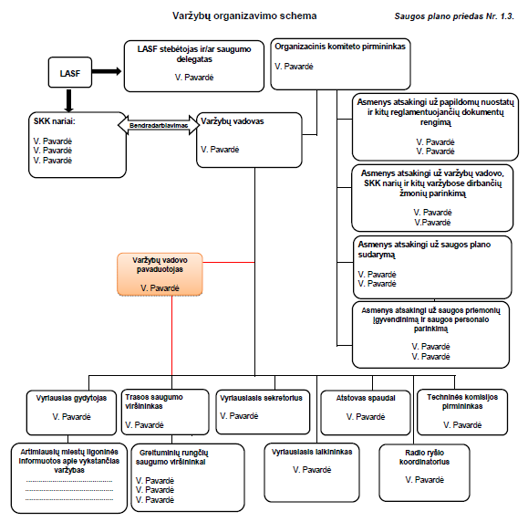

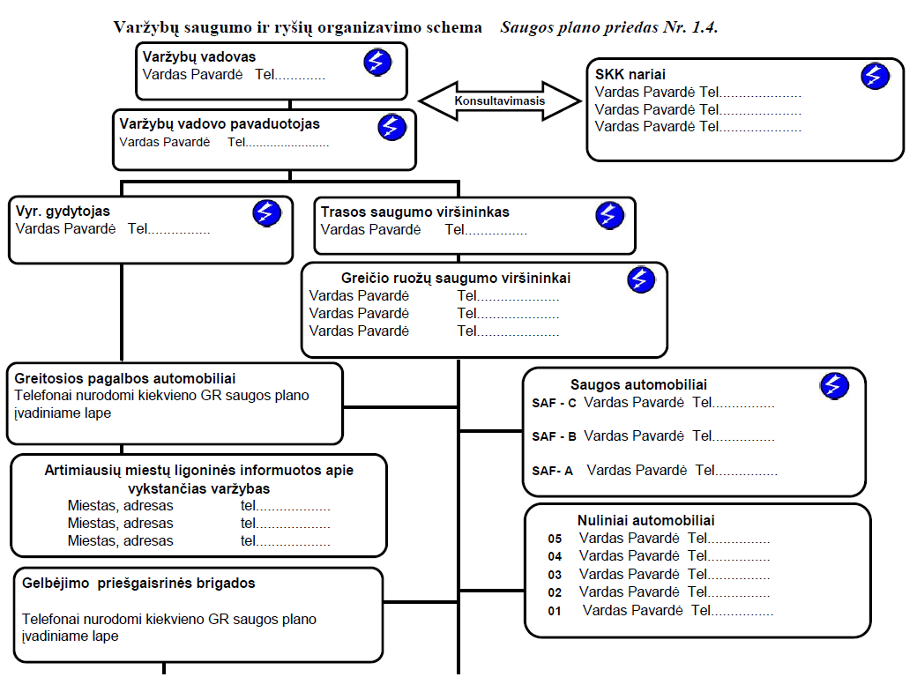
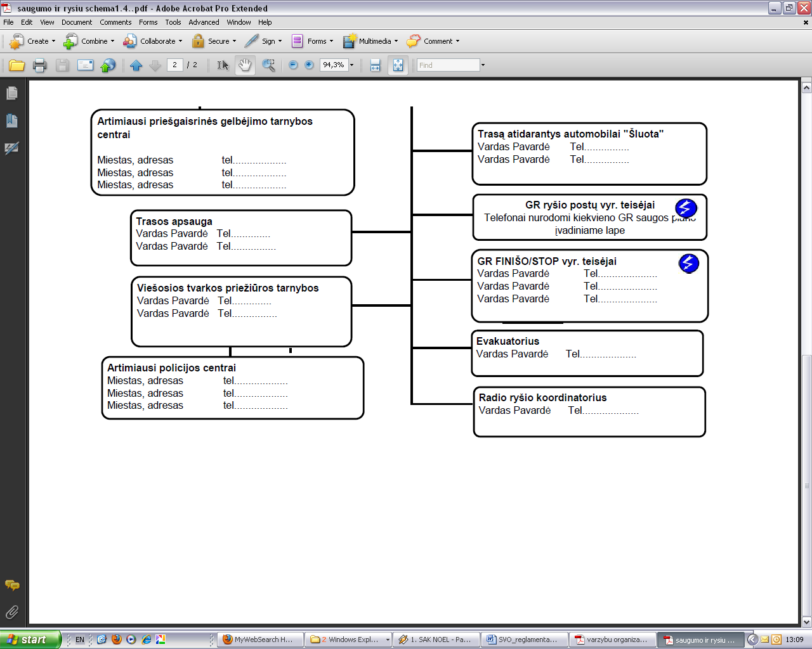

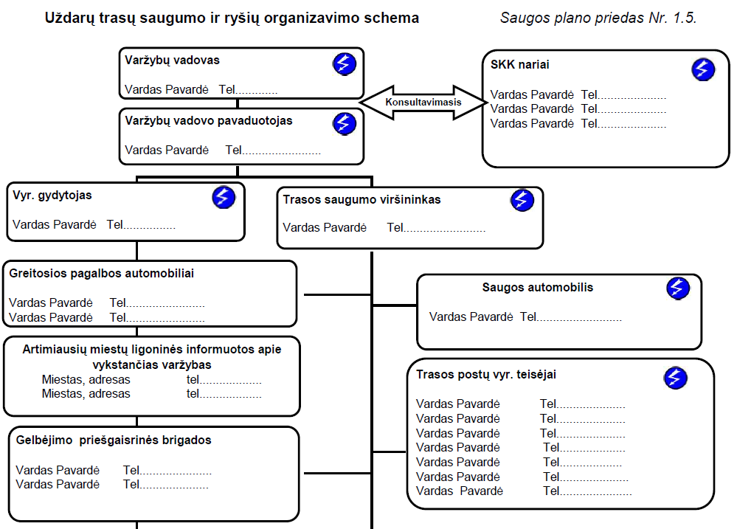
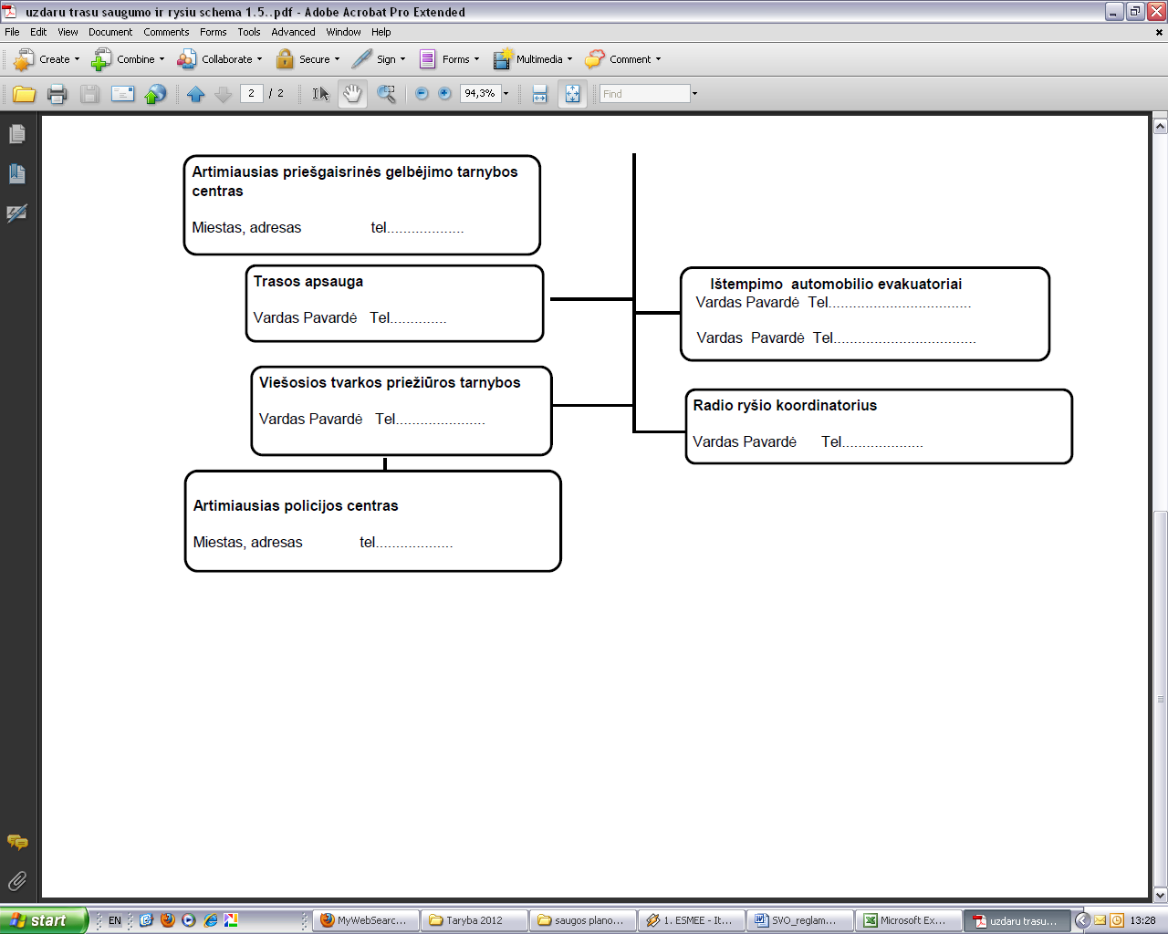

Saugos plano priedas Nr. 1.6.
GREIČIO RUOŽŲ SAUGOS PLANO SCHEMA
GR/SS |  | PAVADINIMAS |  |  | L=
Priešgaisrinė gelbėjimo tarnyba / Fire brigade  Tel. ................................ | Policija/Police  Tel. ……………….. |  | Greitoji med. pagalba / Medical Ald  Tel. ……………….. |  |  | Evakuatoriai / Evacuator  Tel. ………………..
Bendras pagalbos telefonas 112 |  |  |  | Radio ryšys V. Pavardė Tel. ………………..

GR Saugumo viršininkas / Stage commander  V. Pavardė  Tel. ................................ |  |  | Ruožas / Stage  Renginio data / Events data  Laikas ATIDAROMA / OPEN  Laikas UŽDAROMA / CLOSE
LK/GR vyresnysis teisėjas/ TC/SS start chief marshal  V. Pavardė  Tel. ................................ |  |  | GR/SS
 |  |  | SAF – C | Laikas
 |  |  | SAF – B | Laikas
 |  |  | Komisarai / Stewards | Laikas
 |  |  | Stebėtojas / Observer | Laikas
 |  |  | SAF – A | Laikas
Starto vyresnysis teisėjas / Start chief marshal  V. Pavardė  Tel. ................................ |  |  | 05 | Laikas
 |  |  | 04 | Laikas
 |  |  | 03 | Laikas
 |  |  | 02 | Laikas
 |  |  | 01 | Laikas
 |  |  | 1 a/m startas / 1 st car due | Laikas
Finišo / Stopo vyr. Teisėjas / Finish / Stop chef marshal  V. Pavardė  Tel. ................................ |  |  | “Šluota” | Laikas
1 Saugos posto vyr. Teisėjas / 1st safety post marshal
V. Pavardė

Tel. ................................
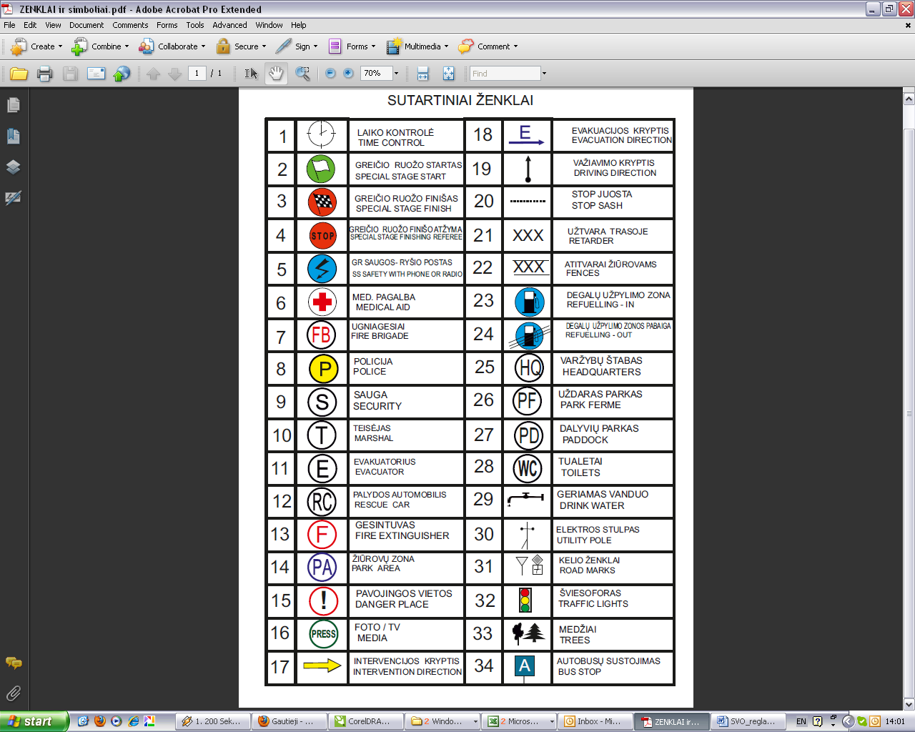  Med. pagalba | Vnt. |  | 2 Saugos posto vyr. Teisėjas / 2nd safety post marshal  V. Pavardė  Tel. ................................
PGT | Vnt.
Policija | Vnt. |  | 3 Saugos posto vyr. Teisėjas / 3rd safety post marskal  V. Pavardė  Tel. ...............................
Sauga | Vnt.
Evakuatorius | Vnt. |  | 4 Saugos posto vyr. Teisėjas / 4th safety post marshal  V. Pavardė  Tel. ...............................
Žiūrovų zona | Vnt.
Užtvara trasoje | Vnt.
STOP juosta | Vnt.
Atitvarai žiūrovams | Vnt.

Saugos plano priedas Nr. 1.7.

________________________
(Renginio organizatorius)
__________________________________________
(Įmonės kodas, buveinės adresas, kiti duomenys)

PRANEŠIMAS APIE NELAIMINGĄ ATSITIKIMĄ

___________Nr._______
(Data)

_______________________________________________________________________________________________________________________
(dokumento sudarymo vieta)

1. Nukentėjo ___________________________ , iš jų ___________________________žuvo, sunkiai sužaloti
_______________________________________ asmenys
2. Nukentėjo, žuvo _______________________________________________________________________
_________________________________________________________________________________________________________________________________________________________________________________
________________________________________________________________________________________
(vardas, pavardė)

3.Įvykio laikas _____________ m. _______________ ________ d. ________ val. ___________ min.
4.Įvykio vieta, jos adresas ir aplinkybės ______________________________________________________
________________________________________________________________________________________________________________________________________________________________________________________________________________________________________________________________________________________________________________________________________________________________________________________________________________________________________________________________________________________________________________________________________________________________________________________________________________________________________________________________________________________________________________________________________
5. Organizatorius __________________________
6. Klubo vadovas __________________________
(vardas, pavardė, tel.)
7. Varžybų vadovas __________________________
8. Trasos ir saugumo viršininkas __________________________
9. Varžybų vyriausias gydytojas __________________________
10. Apie įvykį pranešė ____________________________________________________________________
______________________________________________________________________________________
_______________________________________________________________________________________
11. Pranešimą priėmė _____________________________________________________________________
______________________________________________________________________________________
12. Nelaimingą atsitikimą tiria ______________________________________________________________
______________________________________________________________________________________

Pranešimą surašė trasos ir saugumo viršininkas _______________________

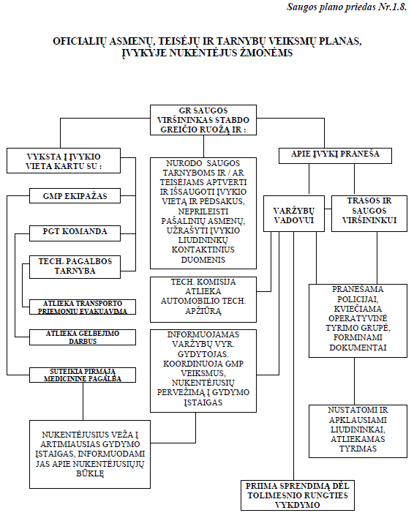

Saugos plano priedas Nr. 1.9.

TYRIMO KOMISIJA NELAIMINGO ATSITIKIMO ATVEJU
Komisijos sudėtis:
Varžybų vadovas arba jo pavaduotojas ____________________________________

Trasos saugumo viršininkas arba jo pavaduotojas____________________________________

Ralio vyr. gydytojas ____________________________________
Techninės komisijos pirmininkas arba jo įgaliotas techninis teisėjas
_____________________________________

Teritorinio Policijos Komisariato pareigūnas _____________________________________

LASF saugumo delegatas (jei toks yra skiriamas)____________________________________

Komisijos veikloje gali dalyvauti ir gelbėjimo tarnybos atstovas
_________________________________
Įvykus nelaimingam atsitikimui, kuriame nukentėjo žmonės, komisija privalo:
- Apklausti incidente dalyvavusius asmenis ir visus įvykio liudininkus.
- Apžiūrėti įvykio vietą ir jame dalyvavusius automobilius.
- Surašyti pranešimą apie incidento priežastis, jo pasekmes, kelio būklę, taikytas apsaugos priemones,
suteiktą medicininę pagalbą, gelbėtojų darbą ir pan.
- Pateikti visus dokumentus Lietuvos Automobilių Sporto Federacijai.

Saugos plano priedas Nr. 1.10.

NELAIMINGO ATSITIKIMO VARŽYBOSE AKTAS Nr._______

1. VARŽYBŲ ORGANIZATORIUS: ..........................................................................
1.1 ADRESAS: ..........................................................................
1.2. VARŽYBŲ PAVADINIMAS: .......................................................................... 1.3. VARŽYBŲ VADOVAS : ..........................................................................
2. RENGINIO DRAUDIMO ĮSTAIGA, POLISO NR________________________________
3. NUKENTĖJUSIŲJŲ ASMENŲ SKAIČIUS ____________________________________
4. NUKENTĖJUSIOJO(IŲJŲ) VARDAS, PAVARDĖ,GIMIMO DATA,BLAIVUMAS,
DRAUDIMO ĮSTAIGA, POLISO NR.
4.1 _________________________________________________________________
_________________________________________________________________
4.2 _________________________________________________________________
__________________________________________________________________
4.3 _________________________________________________________________
_________________________________________________________________
4.4 _________________________________________________________________
_________________________________________________________________
5. NELAIMINGAS ATSITIKIMAS ĮVYKO
5.1. 201_ m. ___________ mėn. ___ d. _____val.____min. savaitės dieną________
5.2. NUO VARŽYBŲ PRADŽIOS PRAĖJO _________ val. _____min.
5.3 ĮVYKIO VIETA ________________________________________________
6. NELAIMINGO ATSITIKIMO APLINKYBĖS_______________________________________
_______________________________________________________________________________
_______________________________________________________________________________
_______________________________________________________________________________
_______________________________________________________________________________
_______________________________________________________________________________
7. NELAIMINGO ATSITIKIMO LIUDININKAI _______________________________________
_______________________________________________________________________________
_______________________________________________________________________________
8. NUKENTĖJUSĮJĮ TRAUMAVĘ VEIKSNIAI ( automobiliai, motociklai, arba kiti veiksniai) _______________________________________________________________________________
_______________________________________________________________________________
_______________________________________________________________________________
9. NELAIMINGO ATSITIKIMO PRIEŽASTYS (nurodyti priežastis, turėjusias įtakos atsitikimui) _______________________________________________________________________________
_______________________________________________________________________________
_______________________________________________________________________________
10. NUKENTĖJĘS (-IEJI) NUGABENTI Į ___________________________________________
_______________________________________________________________________________
GMP EKIPAŽAS ________________________________________________________________
11. ĮVYKĮ TIRIA_____________________________PK_________________________________

AKTAS SURAŠYTAS 20...... m. ................................. mėn. ..........d.

NELAIMINGĄ ATSITIKIMĄ TYRĖ:
______________________________ __________________________________
______________________________ __________________________________
______________________________ __________________________________
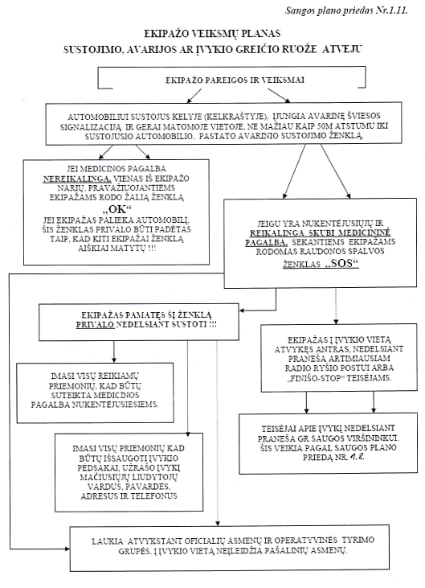

Saugos plano priedas Nr. 1.12.

TRANSPORTO PRIEMONĖS TECHNINĖS APŽIŪROS AKTAS Nr.______

_______ ______________ mėn.____d.
______________________________________
(surašymo vieta)

1.Transporto priemonės markė, modelis________________________________________________
2. Spalva_________________________________3. Valst. Nr.______________________________
4. Identifikavimo Nr._______________________________________________________________
5. Pagaminimo metai arba pirmos registracijos data_______________________________________
6. Registracijos liudijimo serija___________Nr._________________________________________
7. Sportinio paso Nr._______________________________________________________________
8. Savininkas _____________________________________________________________________
9. Savininko adresas _______________________________________________________________
10. Naudotojas ___________________________________________________________________
11. Naudotojo adresas _____________________________________________________________
12. Panaudos sutartis patvirtinta________________________, registro Nr.____________________
(notarų biuras)
13. Rasti techniniai defektai:
________________________________________________________________________________________________________________________________________________________________________________________________________________________________________________________________________________________________________________________________________________________________________________________________________________
Išvada ________________________________________________________________________________________________________________________________________________________________

AUTOMOBILIO PAŽEIDIMAI:

Aktą surašė:

________________________________________
(pareigos, vardas, pavardė, parašas)

________________________________________
(pareigos, vardas, pavardė,parašas)

Akto nuorašą gavau:

________________________________________
(vardas, pavardė, parašas)

Saugos plano priedas NR. 1.13.

ŽINIOS APIE ĮVYKUSIAS TRAUMAS, SUSIRGIMUS BEI SUTEIKTĄ MEDICINOS PAGALBĄ

Sporto renginio pavadinimas: ________________________________________________________________________________
Sporto renginio organizatorius: ________________________________________________________________________________
Data: _____________________ Vieta : ________________________________________________________________________________
Sporto renginį aptarnaujantis medicinos personalas_______________________________________
________________________________________________________________________________
(Vardas, pavardė, darbo vieta, pareigos)

Eil.  Nr. | Susižalojusio (susirgusio)  Vardas, Pavardė | Asmens kodas | Diagnozė | Suteikta med. pagalba | Pastabos

Užpildžiusio asmens parašas________________________________________________________
(vardas pavardė)
Saugos plano priedas Nr. 1.14.
TEISĖJŲ POSTŲ, MEDICINOS IR GELBĖJIMO TARNYBŲ BEI APSAUGOS PAREIGŪNŲ DISLOKACIJOS SCHEMA
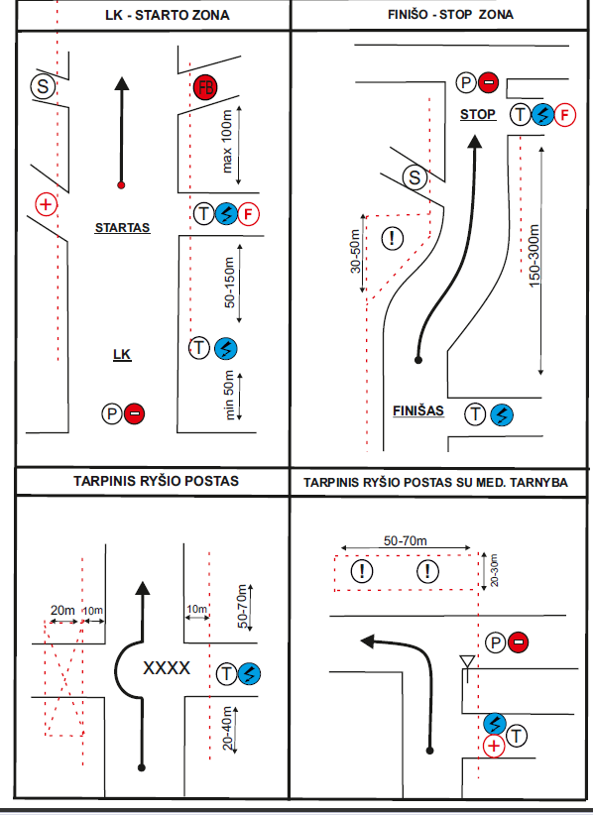
Saugos plano priedas Nr. 1.15.
SUTARTINIAI ŽENKLAI

Saugos plano priedas Nr. 1.16.

SAUGOS PLANO INSTRUKCIJOS IR PRIEDAI AUTORALIO TRASOMS

I. BŪTINOSIOS PRIEMONĖS SAUGIAM VARŽYBŲ VYKDYMUI
Varžybų saugos plane yra numatomos sąlygos ir priemonės, reikalingos užtikrinti optimalų žiūrovų, dalyvių ir trasoje dirbančio personalo saugumą.
Viena iš pagrindinių sąlygų, kurią būtina įvykdyti organizuojant saugą autoralio varžybose, yra pakankamo kiekio kvalifikuoto personalo parinkimas. Šis personalas, esant reikalui, turi sugebėti savarankiškai imtis prevencinių saugumą užtikrinančių priemonių. Likus ne mažiau kaip vienai valandai iki pirmo automobilio starto, policijos pareigūnai, trasos apsaugai paskirti asmenys, trasos ir saugumo teisėjai uždraudžia bet kokį eismą greičio ruože.
Organizatorius atsako už pilną ir savalaikį informacijos pateikimą visiems gyventojų sluoksniams. Informacijos pateikimo būdai ir kanalai pasirenkami taip, kad ši informacija kuo greičiau pasiektų adresatus. Jei greičio ruožų trasos eina per gyvenvietes, būtina informuoti vietos gyventojus, mokyklas ir kt. apie vyksiančių varžybų datą, laiką ir trukmę bei padidinto pavojaus faktorius. Organizatorius privalo numatyti, kad žiūrovai būtų nukreipiami į lengvai kontroliuojamas vietas, kurios turi būti paženklintos atitinkamais ženklais, aptvertos plastikinėmis juostomis ir prižiūrimos saugos pareigūnų. Žiūrovų judėjimas turi būti numatytas taip, kad jie kuo mažiau naudotųsi varžybų trasa.
Varžybų vadovo, trasos saugumo viršininko ir kitų asmenų, tiesiogiai atsakingų už varžybų saugumą, funkcijos ir veiksmai yra nurodyti jų pareiginėse instrukcijose ir saugos plano prieduose.
Prieš pradedant vykdyti greičio ruožą, trasą pravažiuoja šie saugą užtikrinantys automobiliai:
90 min. - GR saugumo viršininkas;
60 min. - SAF C – pirmasis saugos automobilis, uždarantis trasą pašaliniam eismui(min du saugos darbuotojai);
50-45 min. – SAF B – antrasis saugos automobilis (vienas arba du saugos darbuotojai);
40-35 min. - Oficialūs asmenys ir stebėtojai;
30-25 min. - SAF A – trečiasis saugos automobilis (trasos saugumo viršininkas ir jo pavaduotojas)
15-12 min. – pirmasis „nulinis“ automobilis;
12-7 min. – kiti „nuliniai“ automobilis 2-3 minučių intervalu;
5 min. – paskutinis „nulinis“ automobilis.
PASTABA: tai yra preliminarus grafikas su minimaliu saugą užtikrinančių automobilių kiekiu.
Kiekvienoms varžyboms turi būti sudaromas atskiras konkretus grafikas, įvertinant ralio formatą, trasos konfigūraciją ir sudėtingumą, greičio ruožų ilgį, pasikartojančius greičio ruožus, varžybų dalyvių skaičių ir kitus galimus veiksnius.

II. INSTRUKCIJOS
2.1 Varžybų vadovo pareiginė instrukcija.
Varžybų vadovas paskirsto pareigas atsakingiems asmenims, instruktuoja juos tam, kad būtų užtikrintas preciziškas planuojamo renginio vykdymas. Jis atsakingas už šio saugos plano vykdymą ir už tai, kad planas būtų vykdomas pagal reikalaujamus normatyvus ir instrukcijas. Varžybų vadovas užtikrina bendrą varžybų pravedimo tvarką. Jis vadovaujasi Lietuvos automobilių sporto kodeksu, 2013 m. LARČ ir SVOK reglamentais ir varžybų papildomais nuostatais. Varžybų vadovas gali turėti vieną ar keletą pavaduotojų, atsakingų už tiesiogiai jiems pavestus darbus.

2.2 Trasos saugumo viršininko pareiginė instrukcija.
Jis dalyvauja trasos parinkime ir atsako už parengiamuosius darbus, užtikrinančius trasos saugumą, bei numato visas trasos saugumui reikalingas priemones ir tarnybas.
Trasos saugumo viršininkas atsako už tinkamą trasos parinkimą ir saugumą, policijos ir apsaugos pareigūnų išdėstymą, jų mokėjimą atlikti savo pareigas, techninį bei medicininį trasos aprūpinimą. Jis iki varžybų paruošia saugumo priemonių įgyvendinimo planą, o varžybų metu kontroliuoja jo vykdymą.
Trasos saugumo viršininkas gali turėti pavaduotojus (saugumui, medicinai ir pan.), kurie atsako už konkrečius jiems paskirtus darbus.
Varžybų metu trasos saugumo viršininkas kontroliuoja teisėjų ir saugos tarnybų darbą, prireikus skiria vieną iš savo pavaduotojų trasai laiku uždaryti, o varžyboms pasibaigus – jai atidaryti visuomeninėmis reikmėmis. Įvykus incidentams trasoje, trasos ir saugumo viršininkas , palaikydamas ryšį su atskirų GR saugumo viršininkais, koordinuoja gelbėjimo ir evakuacijos darbus, fiksuoja geltonų vėliavų rodymo atvejus.
Varžybų vadovui trasos saugumo viršininkas pateikia išsamią ataskaitą apie visus įvykius trasoje.

2.3 Varžybų vyr. gydytojo pareiginė instrukcija
Varžybų vyr. gydytojas yra atsakingas už jam pavaldžių visų medicininės tarnybos brigadų komplektavimą ir dislokaciją. Jis paskirsto užduotis visiems greitosios medicinos pagalbos ekipažams, išstato juos GR starto vietose ir tarpiniuose ryšio postuose. Ilguose greičio ruožuose (daugiau kaip 15 km.), neskaitant starto, šie automobiliai yra išdėstomi radijo ryšio postuose kas 5 –10 km. Šie postai privalo būti pažymėti atitinkamais ženklais trasoje ir kelio knygoje. Vyr. gydytojas koordinuoja visų GMP ekipažų veiksmus viso ralio metu. Prieš varžybas vyr.gydytojas turi numatyti ligonines , į kurias bus vykdoma evakuacija, ir susiderinti dėl galimo nukentėjusių asmenų priėmimo.Jis nustato maksimalų GMP automobilio nuvažiavimo į artimiausią ligoninę laiką.
Įvykus avarijai, kai reikalinga skubi medicininė pagalba, vyr. gydytojas koordinuoja medicinos tarnybų darbą ir evakuacijos organizavimą ir eigą, vadovaudamasis saugos plano priedu nr.1.8. Nelaimingo atsitikimo atveju, kai yra keletas ar daugiau nukentėjusių asmenų, vyr. gydytojas privalo skubiai iškviesti papildomas medikų brigadas pagal iš anksto numatytą planą. Atvejais, kai trasoje budinčiam GMP automobiliui reikia sužeistuosius evakuoti į gydymo įstaigą, vyr. gydytojas atsako už operatyvų kito GMP ekipažo atvykimą į dislokacijos vietą, kad būtų galima tęsti varžybas. Jei saugos plane yra numatyti keli evakuacijos maršrutai, vyr. gydytojas, įvertinęs visas aplinkybes, priima sprendimą dėl maršruto pasirinkimo.
Vyr. gydytojas privalo lydėti vežamus į gydymo įstaigą nukentėjusius asmenis ir pateikti informaciją apie jų patirtas traumas ir sveikatos būklę Varžybų vadovui.
Ralio metu privalo būti bent vienas GMP automobilis, sukomplektuotas gaivinimo/gydymo įranga ir mobiliu telefoniniu ryšiu, kurio pareiga – atvykti į nelaimingo atsitikimo vietą bet kuriame greičio ruože. Šio automobilio ekipažas yra tiesiogiai pavaldus varžybų vyr. gydytojui, kuris ir koordinuoja ekipažo budėjimo vietą, judėjimo grafiką ir kitus veiksmus.

2.4 Greičio ruožuose dirbančių teisėjų pareiginės instrukcijos
GR saugumo viršininkas instruktuoja policijos ir apsaugos pareigūnus ir organizuoja jų dislokaciją trasoje pagal paruoštą saugos planą. Jis atsakingas, kad pavojingos vietos, kur žiūrovams draudžiama stebėti varžybas, būtų atitvertos signalinėmis plastikinėmis „STOP” juostomis ir pažymėtos lentelėmis su užrašu „PAVOJINGA ZONA”. Jei žiūrovai atisiduria pavojingose vietose, nepaiso trasos teisėjų, apsaugos darbuotojų reikalavimų, GR saugumo viršininkas nedelsdamas turi informuoti trasos saugumo viršininką.
Įvykdęs visus numatytus saugumo reikalavimus, GR saugumo viršininkas dar kartą patikrina greičio ruožą, apie situaciją informuoja trasos saugumo viršininką ir grįžta į starto vietą. Varžybų metu, būdamas starto vietoje, palaiko ryšį su tarpinių saugos, ryšio postų ir finišo teisėjais bei renka informaciją apie padėtį GR, o esant išties pavojingai situacijai priima sprendimus dėl GR sustabdymo.
Varžybų metu GR saugumo viršininkas privalo vilkėti raudoną liemenę su atšvaitais ir užrašu „GR saugumo viršininkas” („Stage commander”) ir būti prisisegęs identifikavimo kortelę.
Įvykus incidentui, kuriame nukentėjo dalyviai ar žiūrovai, kartu su GMP ir PGT ekipažais vyksta į įvykio vietą ir vadovauja gelbėjimo – evakuacijos darbams. Jis informuoja vyr. gydytoją ir trasos saugumo viršininką, palaiko ryšį su ralio štabu, varžybų vadovu ir veikia pagal saugumo plano priedą Nr.1.8.

2.5. Greičio ruožo vyresniojo teisėjo pareiginė instrukcija.
GR vyresnysis teisėjas yra atsakingas už jam paskirto GR vykdymą ir privalo vilkėti liemenę, išskiriančią iš kitų teisėjų.
Varžybų metu jo darbo vieta –Laiko kontrolės – GR starto zona. GR vyresnysis teisėjas atsako už viso jam paskirto personalo bei visų naudojamų techninių priemonių kokybišką darbą. Prieš varžybas jis privalo patikrinti GR aplinką. Atvykus saugos automobiliui, praneša apie teisėjų brigados pasiruošimą darbui.
Įvykus įvykiui, kuriame yra nukentėjusių, GR vyresnysis teisėjas užtikrina sklandų LK – GR starto teisėjų darbą, palaikydamas ryšį su į įvykio vietą išvykusiu GR saugumo viršininku. Įvertinęs situaciją, priima sprendimus dėl tolimesnio GR vykdymo, reikalui esant, - dėl alternatyvaus maršruto.

2.6. Greičio ruožo saugumo teisėjų pareiginės instrukcijos.
Saugumo teisėjai išsidėsto tarpiniuose ryšio postuose, pažymėtuose atitinkamais ženklais trasoje ir kelio knygoje, bei pavojingose trasos vietose, kurias nurodo GR saugumo viršininkas. Jei poste dirba du arba daugiau teisėjų, vienas jų skiriamas vyresniuoju, kuris privalo turėti radijo arba telefoninį ryšį su GR saugumo viršininku.
GR saugumo teisėjai atsakingi už tvarką ir saugumą GR. Jie dalija žiūrovams raliui skirtas atmintines, nukreipia žiūrovus į tam skirtas vietas bei prižiūri ralio trasą, uždraustas ir pavojingas vietas. Trasos saugumo teisėjai privalo naudoti švilpukus, taip informuodami žiūrovus apie artėjančius sportinius automobilius. Visi trasos saugumo teisėjai turi vilkėti skiriamąsias liemenes, o įvykus incidentui, veikti pagal saugos plano priedą Nr.1.8.
Įvykus nelaimingam įvykiui ar incidentui/ avarijai, trasos saugumo teisėjai privalo elgtis ramiai ir apgalvotai, užtikrindami, kad nedelsiant būtų įvykdytos šios priemonės:
- Informuoti sekančius automobilius apie galimą kliūtį trasoje; -
- Jei reikia, rodyti geltoną vėliavą sekantiems ekipažams (tik pažymėtuose radijo ryšio postuose ir suderinus su GR saugumo viršininku)
- Organizuoti pagalbą nukentėjusiam ekipažui;
- Kuo greičiau turimomis ryšio priemonėmis informuoti startą ir finišą apie įvykį ir, jei reikia, iškviesti greitąją medicininę pagalbą;
- Užsirašyti liudininkų anketinius duomenis ir trumpai aprašyti įvykį;
- Aptverti ir apsaugoti įvykio teritoriją;
- Sulaukti GR saugumo viršininko ir toliau vadovautis jo instrukcijomis.
- Apie visus incidentus ir įvykius jų kontroliuojamoje zonoje pasibaigus varžyboms, raštu pranešti varžybų vadovui.

2.7. Saugos ir „Nulinių“ ekipažų pareiginės instrukcijos.
Visi saugos ir „Nuliniai“ automobiliai privalo būti aprūpinti mirksinčiais oranžiniais arba geltonais švyturėliais, sirenomis, garsiakalbiais ir radijo ryšiu, bei pažymėti skiriamaisiais ženklais. Saugos automobilių vyresnieji teisėjai privalo atitikti SVO komiteto keliamus reikalavimus, o vairuotojai turėti pakankamai įgūdžių ir patirties.

2.7.1. Saugos automobilio „SAF C“ pagrindiniai uždaviniai:
- Atvykus į GR startą patikrinti ar įvykdytos visos saugos plane numatytos priemonės.
- Išklausyti GR saugumo viršininko informaciją apie GR paruošimą varžyboms ir pavojingiausias vietas trasoje, į kurias reikia atkreipti dėmesį.
- Važiuojant trasa įsitikinti, ar įvykdyti saugos plano reikalavimai, nukreipti žiūrovus į jiems skirtas ir saugias vietas, informuoti juos, kad nuo šio momento draudžiamas bet koks judėjimas greičio ruože.
- Esant reikalui, sustoti ir atlikti papildomus darbus, būtinus saugumo užtikrinimui, informuoti sekančius saugos automobilius apie situaciją trasoje ir vietas, reikalaujančias ypatingo dėmesio.

2.7.2. Saugos automobilio „SAF B“ pagrindiniai uždaviniai:
- Išklausyti informaciją, gautą iš GR saugumo viršininko ir „SAF C“ saugos automobilio, įvertinti situaciją ir numatyti priemones ir veiksmus GR saugumo užtikrinimui.
- Važiuojant trasą dar kartą įsitikinti saugos plane numatytų priemonių įgyvendinimu, patikrinti gautą informaciją apie pavojingas vietas ir, esant galimybei, imtis veiksmų saugumui užtikrinti.
- Dar kartą atkreipti dėmesį į žiūrovų susibūrimo vietas, informuoti juos apie greitai prasidėsiančias varžybas.
- Pateikti trumpą ataskaitą trasos saugumo viršininkui ar jo pavaduotojui apie situaciją greičio ruože.

2.7.3. Saugos automobilio „SAF A“ pagrindiniai uždaviniai:
- Galutinai įsitikinti saugumo užtikrinimu greičio ruože ir pateikti išsamią informaciją varžybų vadovui. Po šio automobilio pravažiavimo priimamas sprendimas dėl GR vykdymo, esant abejonių dėl jo saugumo, todėl šiame automobilyje turi būti trasos saugumo viršininkas arba jo pavaduotojas

2.7.4. „Nulinių“ automobilių pagrindiniai uždaviniai: Galutinai užtikrinti, kad GR trasa yra laisva pagrindinio „sportinio kanalo” važiavimui. Šių automobilių ekipažai, važiuodami GR trasa, žiūri į ją kaip varžybų dalyviai ir finišavę praneša apie esamą padėtį trasoje finišo teisėjams, o, esant labai pavojingoms situacijoms, turimomis ryšio priemonėmis skubiai informuoja GR saugumo viršininką. „Nulinių“ automobilių ekipažai turi važiuoti GR trasa su įjungtais oranžiniais žybčiojančiais švyturėliais ir garsinėmis sirenomis. Šių ekipažų vairuotojai turi turėti pakankamą ralio varžybų patirtį. Organizatoriai turi tinkamai parinkti šiuos ekipažus ir, dalyvaujant trasos saugumo viršininkui, prieš varžybas juos instruktuoti.

  - GMP ir PGT ekipažų pareiginės instrukcijos
2.8.1. Greitosios medicinos pagalbos ekipažo pareiginė instrukcija.
GMP ekipažai privalo atvykti į Organizatoriaus nurodytas vietas jiems nurodytu laiku. Atvykęs į budėjimo vietą, GMP ekipažas privalo būti instruktuotas ir informuotas apie visus galimus incidentus trasoje ir veiksmų planu, įvykus nelaimingam atsitikimui. Ekipažai privalo turėti varžybų vietovės žemėlapius su visais numatytais intervenciniais ir evakuaciniais keliais. Varžybų metu GMP ekipažas yra tiesiogiai pavaldus GR saugumo viršininkui (papildomi automobiliai su gaivinimo/gydymo įranga – vyr. gydytojui) ir vykdo visus jo nurodymus.
Įvykus nelaimingam atsitikimui trasoje, ir jei yra nukentėjusių asmenų, varžybos stabdomos, greitosios medicinos pagalbos ekipažas kartu su GR saugumo viršininku vyksta į įvykio vietą, suteikia pirmąją medicinos pagalbą nukentėjusiems, o jeigu yra daugiau nukentėjusių, suderinęs su vyr. gydytoju, iškviečia papildomas brigadas. Vežant nukentėjusius į gydymo įstaigą, apie jų sveikatos būklę turi būti informuotas priėmimo skyrius bei varžybų vyr. gydytojas. Į greičio ruožo startą iškviečiamas kitas GMP ekipažas, ir, tik jam atvykus, lenktynės gali būti tęsiamos.
Visų GMP ekipažų darbą ir ryšį su gydymo įstaigomis koordinuoja varžybų vyriausiasis gydytojas.
Be GR saugumo viršininko nurodymo GMP ekipažas niekur nevyksta iš savo budėjimo vietos.

2.8.2. Priešgaisrinės gelbėjimo tarnybos komandos pareiginė instrukcija.
Priešgaisrinės gelbėjimo tarnybos komandos privalo atvykti į Organizatoriaus nurodytas vietas nurodytu laiku. PGT komanda privalo būti instruktuota ir informuota apie visus galimus incidentus trasoje ir veiksmų planu, įvykus nelaimingam atsitikimui. Ekipažai privalo būti susipažinę su sportinių automobilių konstrukcija, kad galėtų operatyviai vykdyti gelbėjimo darbus. Visos PGT komandos privalo turėti varžybų vietovės žemėlapius su visais numatytais intervenciniais ir evakuaciniais keliais. Varžybų metu PGT ekipažas yra tiesiogiai pavaldus GR saugumo viršininkui ir vykdo visus jo nurodymus.
Įvykus nelaimingam atsitikimui trasoje, ir jei reikia užgesinti degantį automobilį ar specialios įrangos pagalba išlaisvinti jame esančius žmones, varžybos stabdomos, PGT ekipažas kartu su GMP brigada ir GR saugumo viršininku vyksta į įvykio vietą ir atlieka gelbėjimo ir/ar ugnies gesinimo darbus. Visoms gelbėjimo operacijoms vadovauja GR saugumo viršininkas
Be GR saugumo viršininko nurodymo PGT komanda niekur nevyksta iš savo budėjimo vietos.

2.9. Policijos ir apsaugos pareigūnų pareiginė instrukcija
Policijos ir apsaugos pareigūnai, paskirti užtikrinti apsaugą ir palaikyti viešąją tvarką varžybų metu, privalo atvykti nurodytu laiku į paskirtą vietą ir Organizatoriaus paskirtų asmenų yra dislokuojami trasoje vadovaujantis ralio saugos planu. Asmenys, saugantys trasą, privalo būti instruktuoti ir dėvėti išsiskiriančias liemenes. Varžybų metu stovėti galima tik už apsauginės „STOP“ juostos ir būti nuo lenktynių trasos 10 – 30 m atstumu.
Greičio ruožai uždaromi 1 val. (jei saugos plane nenumatyta anksčiau) iki pirmo sportininko automobilio atvažiavimo, teisėjams apie tai pranešant garsiakalbiu iš trasa važiuojančio pirmojo saugos automobilio su geltonais švyturėliais arba geltona vėliava. Važiuojant trasa saugos automobiliams su įjungtomis sirenomis, policijos ir apsaugos pareigūnai privalo būti savo postuose ir informuoti saugos automobilių teisėjus , jei situacija jiems paskirtų postų zonose yra pavojinga. Nuo šio momento greičio ruožo trasoje griežtai draudžiamas bet koks pašalinio transporto eismas ir apribojamas žiūrovų vaikščiojimas trasa. Siekiant tvarkos bei organizuotumo ir norint išvengti nelaimingų atsitikimų varžybose, visi žiūrovai privalo be išlygų griežtai laikytis apsaugos pareigūnų reikalavimų. Asmenys, užtikrinantys saugumą, turi nukreipti žiūrovus už apsauginių juostų, o transportą į parkavimo aikšteles.
Apsaugos pareigūnai patys privalo būti dėmesingais, iki varžybų pradžios bei varžybų metu nesibūriuoti po du ar daugiau vienoje vietoje, palikus jiems patikėtą postą. Būtina reaguoti į kiekvieną įvykį ar nenumatytą atvejį, neleidžiant į trasą apsaugininkui paskirto posto ribose ar arti jo pasirodžiusių žiūrovų, vaikų, pašalinio transporto, gyvulių ar naminių paukščių. Pačiam apsaugos pareigūnui be būtino reikalo negalima vaikščioti po greičio ruožo trasą.
Nelaimingo atsitikimo arba nekontroliuojamos situacijos atveju asmenys, vykdantys trasos apsaugą, turimomis ryšio priemonėmis nedelsiant privalo informuoti GR saugumo viršininką ir nurodyti tikslią savo posto vietą.
Įvykus nelaimingam atsitikimui, avarijai, asmenys, vykdantys trasos apsaugą, privalo nedelsiant prisistatyti į įvykio vietą, įvertinti situaciją ir pagal aplinkybes sudaryti saugias sąlygas nukentėjusiems, bei neleisti prie nukentėjusių sportininkų ar sugedusio automobilio būriuotis žmonėms ( išskyrus trasoje dirbančius teisėjus), kol neatvyko gydytojai (greitosios pagalbos automobiliai visada stovi starto vietose).
Žinotina, kad tokiais atvejais, kai abu ekipažo nariai yra sužeisti, būtina įspėti iš paskos atvažiuojantį ekipažą apie kliūtį ar būtinybę padėti sužeistiesiems, parodant kitam atvažiuojančiam ekipažui „SOS” ženklą (jei reikalinga pagalba) ar „OK” ženklą (jei tokios pagalbos nereikia). Ženklų lapai yra sportininkų kelio knygose. Jei vienas iš sportininkų sugeba, jis tai padaro pats.

Vykdantys apsaugą asmenys privalo sekti varžybų eigą, kad galėtų laiku reaguoti įvykus nenumatytiems atvejams. Jokiais būdais negalima sėdėti ir gulėti ant žemės, nes taip labiau padidėja pavojus pačiam apsaugos pareigūnui.
Varžyboms pasibaigus, eismas atidaromas pravažiavus „Šluota“ automobiliui su įjungtais žaliais švyturėliais arba žalia vėliava.
2.10. Žiniasklaidos atstovų saugumo instrukcija
Visi akredituoti varžybose žiniasklaidos atstovai (žurnalistai, fotoreporteriai, TV operatoriai ir kt.) varžybų metu privalo dėvėti savo arba organizatoriaus išduotas ryškiaspalves (rekomenduotina žalias) FOTO/TV liemenes su identifikaciniu numeriu ir turėti akreditavimo korteles. Už aptvėrimo „stop” juosta ar tvora ribos leidžiama būti tik specialiai pažymėtose „PRESS” ženklu vietose. Visais kitais atvejais galima fotografuoti ar filmuoti tik iš bendrų žiūrovų zonų, laikantis saugumo taisyklių.
Visi žiniasklaidos atstovai, gaudami akreditaciją, pasirašo asmeninės atsakomybės patvirtinimą.Spaudos konferencijos metu jiems pateikiama visa išsami informacija apie varžybas.
Visi žiniasklaidos atstovai privalo klausyti organizatorių, varžybų oficialių asmenų, teisėjų, policijos ir apsaugos pareigūnų teisėtų reikalavimų ir nurodymų.
Kiekvienas asmuo, savarankiškai patekęs už apsauginės juostos, ar įžengęs į pavojingą/draudžiamą zoną, pats atsako už savo saugumą, sveikatą ir gyvybę.
Saugos plano priedas Nr. 1.17.
Saugos ir „nulinių“ automobilių važiavimo grafikas, maršrutinė kortelė
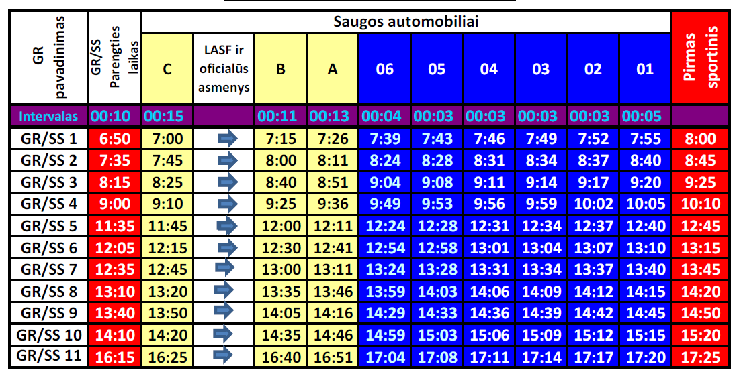
Pirmo vairuotojo vardas, pavardė  Antro vairuotojo vardas, pavardė | 06 | Kontaktiniai telefonai
Pirmo vairuotojo vardas, pavardė  Antro vairuotojo vardas, pavardė | 05 | Kontaktiniai telefonai
Pirmo vairuotojo vardas, pavardė  Antro vairuotojo vardas, pavardė | 04 | Kontaktiniai telefonai
Pirmo vairuotojo vardas, pavardė  Antro vairuotojo vardas, pavardė | 03 | Kontaktiniai telefonai
Pirmo vairuotojo vardas, pavardė  Antro vairuotojo vardas, pavardė | 02 | Kontaktiniai telefonai
Pirmo vairuotojo vardas, pavardė  Antro vairuotojo vardas, pavardė | 01 | Kontaktiniai telefonai

Saugos plano priedas Nr. 1.18.
Pavyzdinė pavojingų trasos vietų aptvėrimo schema
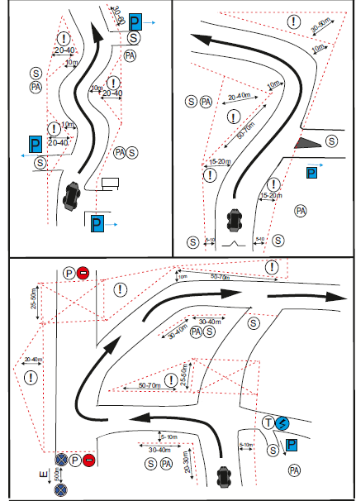

SVO Reglamento Priedas Nr. 2.
PRIEŠGAISRINĖ GELBĖJIMO TARNYBA

1. Bendroji dalis:
1.1 Visose Lietuvoje vykstančiose oficialiose automobilių sporto varžybose teikiama priešgaisrinės gelbėjimo tarnybos pagalba turi atitikti šio priedo reikalavimus bei Lietuvos Respublikoje galiojančius teisinius aktus.

2. Objektas:
2.1. Gelbėjimo tarnybos – tai greitaeigės transporto priemonės, aprūpintos įranga, skirta išlaisvinti iš transporto priemonės į avariją patekusį vairuotoją, kuris negali savarankiškai išlipti iš automobilio arba užgesinti gaisrą,. kilusį trasoje, aptarnavimo zonose ar serviso bei dalyvių parkuose. Atsižvelgiant į trasos ilgį ir sudėtingumą , tikslus gelbėjimo brigadų skaičius nustatomas tvirtinant varžybų Saugos planą SVO komitete.
2.2. Techninė pagalba
Nelaimės atveju, kai vairuotojas įstringa automobilyje, dažnai gelbėjimo brigadai reikalinga papildoma techninė informacija iš komandos aptarnaujančio personalo. Tokiu atveju komandos vadovas turi asmeniškai atvykti į lenktynių Štabą. Jei komandos personalo dalyvavimas gelbėjimo operacijoje yra būtinas, varžybų Vadovas įpareigoja juos, lydint palydos automobiliui, vykti į incidento vietą ir dirbti vadovaujant trasos saugumo viršininkui. Visų kitų pagalbos tarnybų pasirodymas trasoje yra griežtai draudžiamas.

3. Gelbėjimo įrankiai:
Gelbėjimo mašinų įranga, gelbėtojų ekipiruotė ir gelbėjimo darbai privalo atitikti Lietuvos Respublikoje galiojančius normatyvinius reikalavimus.

4. Priešgaisrinės pagalbos organizavimas .
4.1. Priešgaisrinės pagalbos planas turi atitikti šiuos pagrindinius reikalavimus:
Numatyti kaip kuo greičiau galima būtų pasiekti avarijos vietą ir apsaugoti vairuotoją;
Numatyti priemones, kurios reikalingos visiškam ugnies užgesinimui ir vairuotojo išlaisvinimui. Intervencija į trasą ir evakuacija iš jos vykdoma tik iš anksto saugos plane numatytais maršrutais.
4.2. Efektyviausia ir patogiausia priešgaisrinė ir gelbėjimo pagalba organizuojama dviem etapais. Nors įranga ir metodai gali skirtis priklausomai nuo skirtingų trasų, tačiau pagalba numatyta 1-ame ir 2-ame etapuose turi būti atliekama:
4.2.1 Pirminė pagalba: kaip įmanoma skubiau po autoįvykio pradžios bent du specialistai. apmokyti dirbti su nešiojamais gesintuvais, turi pasiekti trasos atkarpoje įvykusios avarijos vietą ir tam pritaikytomis priemonėmis užgesinti ugnį automobilio salone. Pirminės pagalbos tikslas – sudaryti visas sąlygas išgelbėti vairuotoją.
4.2.2 Antrinė pagalba: per kiek įmanoma mažesnį laiko tarpą nuo įvykio pradžios į avarijos vietą turi atvykti mobili transporto priemonė su įranga, skirta visiškai užgesinti gaisrą ar, įvykus sunkiai avarijai, išlaisvinti žmones iš sudaužyto automobilio.Žiedinių lenktynių, ralio, Drift‘o, Darg‘o, Kroso, Rali-kroso čempionatuose privaloma priešgaisrinė gelbėjimo tarnyba (PGT).
4.3. Įranga
4.3.1. Įranga trasos postuose
Uždarų trasų starto zonoje ir visuose trasos postuose , o ralyje - greičio ruožų starto, finišo ir visuose ryšio postuose privalo būti ne mažiau kaip du nešiojami gesintuvai po 4 kg ir du specialistai (tai gali būti ir trasos teisėjai), apmokyti gesinti gaisrą. Rekomenduojamas apklotas, skirtas ugnies slopinimui.
Be to šalia starto turi būti greitaeigės transporto priemonės su gelbėjimo įranga ir nemažiau kaip dviem kvalifikuotais atlikti gelbėjimo darbus asmenimis, pasirengusios bet kuriuo metu išvykti į avarijos vietą trasoje.
4.3.2. Įranga kuro pildymo zonose: Kuro pildymo zonose turi būti bent du 6 kg gesintuvai vienai zonai. Draudžiama kurą sandėliuoti aikštelėse, jei tai nenumatyta konkrečių varžybų taisyklėse. Privalomas apklotas, skirtas ugnies slopinimui. Šiose zonose gali būti tik teisėjai, atliekantys savo pareigas ir varžybų dalyvius aptarnaujantys mechanikai. Žiūrovai privalo būti saugiu atstumu nuo atliekamų darbų vietos, todėl būtina šių zonų perimetrą aptverti „STOP“ juosta.
4.3.3. Įranga serviso ir dalyvių parkuose:
Parkuose ir aikštelėse, kuriomis naudojasi lenktyniaujantys automobiliai ar pagalbinės transporto priemonės, bei atliekami mechaniniai remonto darbai, turi būti pakankamas nešiojamų gesintuvų kiekis (ne mažiau kaip vienas 4 kg gesintuvas kas 50 m.), kuriuos būtų lengva pasiekti. Jie turi būti pažymėti ženklais raudona „F“ raidė 70 cm baltame apskritime su raudonu apvadu ir iškelti ne mažiau kaip 1,50 m aukštyje.
Kokios medžiagos dega | Gaisro klasė | Kuo geriausia gesinti
Mediena popierius, guma, tekstilė ir kitos kietosios anglėjančios medžiagos | A | Milteliais, vandeniu, putomis
Benzinas, dyzelinis kuras, tepalai, lakai, skiedikliai, besilydančios plastmasės ir kiti degūs skysčiai ir skystėjančios kietosios medžiagos | B | Milteliais, angliarūgšte, putomis
Vandenilis, acetilenas, gamtinės, suskystintos ir kitokios degios dujos | C | Milteliais, angliarūgšte
Kalis, natris, magnis ir kiti degūs metalai ir jų lydiniai | D | Specialiais milteliais
Elektros įrenginiai |  | Milteliais, angliarūgšte

4.3.4 Sportiniai automobiliai naudojantys kurą - bioetanolis privalo būti pažymėti lipduku (min matmenys160 x 120 mm ) mėlyname fone baltas užrašas E85 (lipduko pvz. 58 psl.) . Raidės ir skaičių aukštis 80 mm, storis 14 mm. Lipdukai klijuojami ant automobilio kėbulo, virš galinės rato arkos ne toliau kaip 200 mm nuo arkos viršaus, abiejose automobilio pusėse. Organizatorius privalo Priešgaisrines gelbėjimo tarnybas informuoti apie tokių automobilių dalyvavimą varžybose. Tai turi būti numatyta sutartyje tarp organizatoriaus ir PGT.
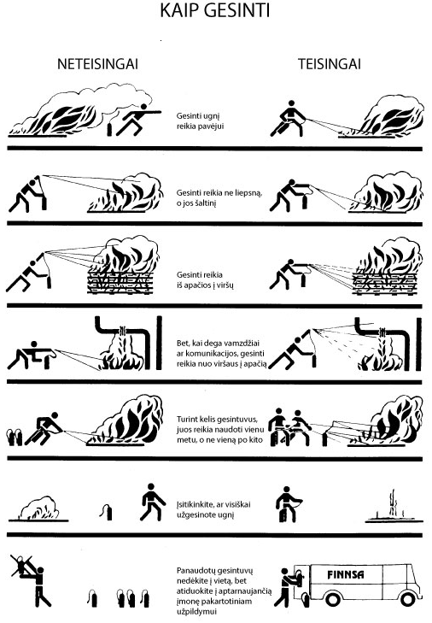

SVO Reglamento Priedas Nr. 3.

MEDICININĖ TARNYBA
1. Bendroji dalis:
1.1 Visose oficialiose Lietuvoje vykstančiose automobilių sporto varžybose teikiama medicininė pagalba turi atitikti šio priedo reikalavimus, bei Lietuvos Respublikoje galiojančius teisinius aktus.

2. Pagrindiniai medicinos tarnybos elementai
2.1 Vyriausiasis gydytojas: jo kandidatūra privalo būti suderinta su LASF SVOK. Jo pavardė ir kontaktai privalo būti nurodyti varžybų papildomuose nuostatuose. Varžybų vyr. gydytojas ruošia medicininės pagalbos planą, derindamas su Varžybų Vadovu , ir veikia pagal trasos saugumo viršininko įgaliojimus.
Vyriausiasis gydytojas yra atsakingas už jam pavaldžių darbuotojų komandos komplektavimą , gelbėjimo darbų bei evakuacijos organizavimą ir eigą. Visi medikai ir paramedikai , nepriklausomai tiesioginį ar netiesioginį darbą atliekantys varžybose, turi vykdyti jo sprendimus.
Išskyrus ypatingas aplinkybes, lenktynių ir prieš jas vykstančių treniruočių metu, uždaroje trasoje vyriausiasis gydytojas turi būti lenktynių štabe. Ralio trasoje vyr. gydytojo darbo planas nurodomas saugos plane. Vyr. gydytoją laikinai gali pavaduoti padėjėjas, kurio kandidatūra turi būti suderinta su SVOK , o pavardė ir kontaktai įtraukti į Papildomus varžybų nuostatus. Visais atvejais turi būti numatyta galimybė susisiekti su Vyriausiuoju gydytoju. Organizatoriai įsipareigoja jį aprūpinti visa darbui būtina technika bei ryšio ir administravimo priemonėmis.
2.2. Personalas trasoje:
2.2.1. Medicininės tarnybos uždaviniai: Suteikti skubią medicininę pagalbą sužalojimų atvejais, pasirūpinti nukentėjusiais, kuriems reikalinga intensyvi slauga , bei evakuoti juos į artimiausią saugos plane numatytą gydymo įstaigą. (Reglamento priedas Nr.3.1.)
2.2.2. Budinčios trasoje brigados: Vyriausiasis gydytojas turi numatyti visus trasoje budinčius gydytojus ir pagalbinį medicininį personalą, siekiant suteikti skubią kvalifikuotą pagalbą varžybų dalyviams ir žiūrovams:
- gydytojai , mokantys gaivinti ir suteikti pirmąją pagalbą nukentėjusiems nelaimingo atsitikimo metu
- paramedikai, kurių patirtis širdies ir kraujagyslių bei kvėpavimo atgaivinimo ir intubacijos pritaikymo srityse yra patvirtintas oficialiu diplomu , galiojančiu Lietuvos Respublikoje. Jie gali pakeisti gydytojus ekipažuose, bet su sąlyga, kad bet kuris nukentėjusysis, prieš vežamas į ligoninę, yra apžiūrėtas gydytojo, patyrusio gaivinti žmones.
- vairuotojai , kurie gali būti šių komandų nariai. Jie privalo turėti specialiai paruoštus vietovės, kurioje vyksta varžybos, planus su numatytais intervenciniais ir evakuaciniais maršrutais. 2.3. Greitosios medicininės pagalbos automobiliai: Greitosios medicininės pagalbos automobiliai ir jų medicininė įranga, bei medicininės pagalbos priemonės privalo atitikti Lietuvos Respublikoje galiojančių normatyvinių aktų reikalavimus. Visais atvejais automobiliai turi būti aprūpinti atitinkama įranga, skirta suteikti skubią pagalbą sutrikus širdies veiklai, kraujotakai ar kvėpavimui.
2.3.1. Intervenciniai automobiliai – tai automobiliai, aprūpinti atitinkama įranga, suderinta su varžybų vyr. gydytoju, ekipažą sudaro gydytojas arba paramedikas ir vairuotojas. Šiuose automobiliuose turi būti neštuvai. Šių automobilių užduotis – kuo greičiau atvykti į įvykio vietą ir suteikti pirmąją būtiną pagalbą nukentėjusiems.
2.3.2. Gaivinimo / gydymo automobiliai – tai automobiliai, aprūpinti įranga , skirta gaivinti po gyvybiškai svarbių nelaimių , ar tai būtų neurologinės , kvėpavimo ar kraujo apytakos sistemos. Jie turi būti tinkami nu-kentėjusių , reikalaujančių intensyvios priežiūros , gydymui. Ekipažą sudaro gydytojas ir paramedikas , įgudę gaivinti žmones , bei vairuotojas. Jie tiesiogiai pavaldūs varžybų vyr. gydytojui ir vykdo tik jo nurodymus.
2.3.3. Evakuaciniai automobiliai – tai automobiliai , aprūpinti atitinkama įranga , suderinta su varžybų vyr. gydytoju , ekipažą sudaro paramedikas ir vairuotojas. Gabenant nukentėjusį , kurį reikia gaivinti , kartu turi vykti ir gydytojas. Šių automobilių užduotis – kuo greičiau pristatyti nukentėjusius asmeninį į artimiausią saugos plane nurodytą gydymo įstaigą.
2.3.4. Sraigtasparnis su medicinine įranga – rekomenduojamas , bet , jei jis yra numatytas , jis turi vadovautis Lietuvos Respublikos aviacijos įstatymu ir turi būti aprūpintas stacionariais neštuvais. Sraigtasparnyje būtinai turi būti gydytojas ir/ar patyręs paramedikas.Varžybų metu šis sraigtasparnis negali būti naudojamas jokiems kitiems tikslams , išskyrus med. pagalbos suteikimą ir sužeistųjų evakuaciją. Sraigtasparnio buvimas neatmeta evakuacijos galimybės greitosios pagalbos automobiliais. Tai sprendžia varžybų vyriausias gydytojas.
2.4 Svarbiausi reikalavimai
Atsižvelgiant į trasos ilgį ir sudėtingumą tikslus greitosios medicininės pagalbos automobilių skaičius nustatomas ir suderinamas tvirtinant konkrečių varžybų Saugos planą SVO komitete , tačiau greitosios medicininės pagalbos automobilių skaičius negali būti mažesnis kaip:
- kroso ir ralio–kroso varžybose: 2 automobiliai, vienas iš jų gaivinimo / gydymo paskirties;
- žiedinėse lenktynėse: 2 automobiliai, vienas iš jų – gaivinimo/gydymo paskirties;
- automobilių ralio varžybose: 1 automobilis kiekvieno greičio ruožo starte, jei atstumas nuo GR starto iki bet kurio taško neviršija 15 km. Priešingu atveju reikalingi papildomi medikų automobiliai, kuria statomi tarpiniuose ryšio postuose. Be to, yra privalomas bent vienas papildomas gaivinimo/gydymo paskirties automobilis, dirbantis tik pagal varžybų vyr. gydytojo nurodymus.
- „Drift‘o“ varžybose: 1 automobilis;
- „Drago“ lenktynėse: 1 automobilis;
- Greituminio slalomo ir kalnų lenktynėse: 1 automobilis;
- „Super sprinto“ varžybose: 1 automobilis.
Būtina atsižvelgti į tai, kad atvykimas į nelaimės vietą netruktų daugiau 10 minučių , o evakuacija į artimiausią numatytą ligoninę netruktų daugiau 60 minučių, nepriklausomai nuo to, ar tai vykdoma automobiliu ar sraigtasparniu.
Jokių lenktynių uždarose trasose ar atskirų ralio greičio ruožų negalima pradėti vykdyti, o po pertraukos negalima tęsti, kol neužtikrinama bent minimali medicinos pagalba.
2.5. Ryšio priemonės: Visose lenktynėse vyriausiajam gydytojui turi būti suteikta galimybė palaikyti ryšį su visomis medicinos pagalbą teikiančiomis ir gelbėjimo tarnybomis naudojantis bendru, ar specialiai tam skirtu radijo ryšio tinklu.
2.6. Administraciniai veiksmai: visais atvejais, norint sudaryti gelbėjimo planą, numatantį ir pasiruošimą rimtiems incidentams, kurie viršija medicinos tarnybos galimybes trasoje ir už jos, būtina užmegzti ryšį su vietinės valdžios atitinkamomis institucijomis arba nepavykus – su privačia organizacija.
Kiekvienoms varžyboms turi būti sudarytas saugos planas su išsamia informacija apie gelbėjimo tarnybų išdėstymą, pagalbos suteikimo instrukcijos ,intervencijos į trasą bei evakuacijos maršrutus ir ligonines, su kuriomis buvo susitarta dėl pagalbos priimant nukentėjusiuosius.
Pasirinktas ligonines reikia apie tai informuoti raštu ne vėliau kaip likus 16 dienų iki varžybų pradžios, prašant, kad medicininės pagalbos tarnybos būtų tam pasirengusios.
2.7. Medicininė pagalba žiūrovams: Ji taip pat turi atitikti Lietuvos Respublikoje galiojančius teisinius aktus. Net ir tuo atveju, kai žiūrovams skirtą medicinos pagalbą teikia ne ta pati organizacija, kuri rūpinasi pagalba trasoje , medicinos pagalbos teikimui vadovauja varžybų vyriausias gydytojas. Nė vienas greitosios med. pagalbos automobilis negali varžybų metu išvažiuoti į trasą be vyr. gydytojo ar kitų oficialių asmenų, tiesiogiai atsakingų už varžybų saugumą, leidimo.

3. Praktiniai nurodymai avarijos ar nelaimingo atsitikimo atveju.
3.1. Incidento trasoje atveju varžybų dalyviai privalo elgtis pagal saugos plano priedą nr.1, su kuriuo turi būti supažindinti prieš varžybas. Automobilio vairuotojas , supratęs, kad pačiam be pašalinės pagalbos nepavyks evakuotis iš transporto priemonės, jei gali, turi apie tai pranešti aplinkiniams duodamas kokį nors ženklą (pvz., pakelti ranką);
3.2. Jei nuspręsta, kad vairuotojas patyrė rimtų sužeidimų ir reikalinga medikų ir/ar gelbėtojų pagalba, incidento vietoje esantys trasos teisėjai ar saugos pareigūnai apie tai turi pranešti radijo arba telefoniniu ryšiu į varžybų štabą - uždarose trasose, o ralyje – GR saugumo viršininkui. Tolimesni teisėjų, oficialių asmenų ir kitų pareigūnų veiksmai nurodyti saugos plano priede Nr.2, su kuriuo jie turi būti supažindinti prieš varžybas.
Autoįvykio ar nelaimingo atsitikimo atveju trasos teisėjai , saugos pareigūnai ir jokie kiti asmenys neturi teisės savarankiškai patys vieni ištraukti vairuotojo iš automobilio (išskyrus gaisro ar kito realaus pavojaus atvejus), bet privalo jam suteikti pagalbą, laukiant medikų ir/ar gelbėtojų tarnybos atvykimo. Vairuotojai, teisėjai ir saugos pareigūnai tai privalo žinoti.
3.3. Visas gelbėjimo operacijas, kur reikalingos greitosios medicininės pagalbos mašinos, galima pradėti tik leidus Varžybų Vadovui arba trasos saugumo viršininkui. Automobilių ralio varžybose - nusprendus greičio ruožo saugumo viršininkui. Nukentėjusio dalyvio evakuacija turi būti vykdoma iš anksto žinant evakuacijos maršrutą ir artimiausią ligoninę. Leidimą evakuacijai duoda varžybų Vadovas, o ralio varžybose – greičio ruožo saugumo viršininkas, prieš tai suderinę su varžybų vyriausiu gydytoju.

SVO Reglamento Priedas Nr. 3.1.

LIGONINIŲ, KURIOS TEIKIA STACIONARES CHIRURGIJOS BEI REANIMACIJOS PASLAUGAS, SĄRAŠAS

Įstaigos pavadinimas
Universitetinės
VšĮ VUL Santariškių klinikos
VšĮ Kauno medicinos universiteto klinikos
Respublikonės
VšĮ Respublikinė Vilniaus universitetinė ligoninė (GPUL)
VšĮ Kauno klinikinė ligoninė
VšĮ Respublikinė Šiaulių ligoninė
VšĮ VU Antakalnio ligoninė
VšĮ Respublikinė Panevėžio ligoninė
VšĮ Klaipėdos universitetinė ligoninė
VšĮ Respublikinė Kauno ligoninė
VšĮ Klaipėdos respublikinė ligoninė
VšĮ Vilniaus miesto klinikinė ligoninė (universitetinė)
VŠĮ Klaipėdos jūrininkų ligoninė
Regioninės
VšĮ Jonavos ligoninė
VšĮ Kėdainių ligoninė
VšĮ Mažeikių ligoninė
VšĮ Utenos ligoninė
VšĮ Tauragės ligoninė
VšĮ Ukmergės ligoninė
VšĮ Regioninė Telšių ligoninė
VšĮ Marijampolės ligoninė
VšĮ Radviliškio ligoninė
VšĮ Šilutės ligoninė
VšĮ Alytaus apskrities S. Kudirkos ligoninė
Rajoninės
VšĮ Kretingos ligoninė
VšĮ Lazdijų ligoninė
VšĮ Pasvalio ligoninė
VšĮ Radviliškio ligoninė
VšĮ Raseinių ligoninė
VšĮ Rokiškio ligoninė
VšĮ Šalčininkų raj. ligoninė
VšĮ Švenčionių raj. ligoninė
VšĮ Trakų ligoninė
VšĮ Vilkaviškio ligoninė
VšĮ Visagino ligoninė
VšĮ Anykščių raj. sav. ligoninė
VšĮ Joniškio ligoninė
VšĮ Šakių ligoninė
VšĮ Biržų ligoninė
VšĮ Druskininkų ligoninė
VšĮ Elektrėnų ligoninė
VšĮ Jurbarko ligoninė
VšĮ Kelmės ligoninė
VšĮ Plungės raj. ligoninė
VšĮ Varėnos ligoninė

SVO Reglamento Priedas Nr. 4.

REIKALAVIMAI KROSO, RALI-KROSO VARŽYBŲ TRASOMS

1. Trasos forma.

Kroso, rali-kroso trasa turi būti laisvos konfigūracijos žiedo formos trasa.
2. Trasos danga.
a) Krose: natūrali kelio danga (gruntas). Paviršius turi būti greideriuotas. Trasa negali kirsti vandens telkinių bei kanalų. Lenktynių trasa turi būti nuvalyta nuo akmenų. Varžybų metu privalomas paviršiaus apdirbimas (vandeniu ar specialiu skysčiu) prieš dulkes.
Starto vieta privalo būti kieto paviršiaus (asfaltas, betonas) kurio maksimalus ilgis 20m, tačiau jis neturi būti rato dalimi.
b) Rali-krose: Speciali kelio danga (asfaltas, betonas) turi dengti bent 35% trasos, bet ne daugiau, kaip 60%, likusi danga - natūrali kelio danga (gruntas), kuri turi būti paruošta taip pat, kaip kroso trasai.
3. Trasos ilgis (matuojama vidinis trasos kraštas).
a) Kroso: minimalus trasos ilgis 600 metrų, bet ne daugiau, kaip 2000 metrų
b) Rali-krosas: minimalus trasos ilgis 800 metrų, bet ne daugiau, kaip 2000 metrų
4. Trasos plotis.
a) Krosas: minimalus trasos plotis 10m; maksimalus – 25m. Starto vietos minimalus plotis 14,5 m. Atstumas nuo starto vietos iki artimiausio trasos posūkio arba jos susiaurėjimo turi būti tiesus ne mažiau kaip 80 metrų ir, rekomenduotina, kad būtų į kalną.
Finišo linija turi būti įrengta taip, kad nebūtu įmanoma tiesiai išvažiuoti iš trasos į dalyvių parką.
b) Rali krosas: minimalus trasos plotis 10m; maksimalus – 25m. Starto vietos minimalus plotis 14,5 m. Toks plotis turi būti išlaikytas iki pirmojo posūkio, o atstumas nuo starto vietos iki artimiausio trasos posūkio turi būti tiesus ne mažiau kaip 100 metrų.
Finišo linija turi būti įrengta taip, kad nebūtu įmanoma tiesiai išvažiuoti iš trasos į dalyvių parką.
5. Trasos ribų pažymėjimas, trasos kraštai.
Trasos ribos iš abiejų pusių turi būti aiškiai pažymėtos.
Trasos dalyje kai dėl posūkio atstumas tarp priešpriešai važiuojančių automobilių yra mažesnis nei 25 metrai privaloma įrengti kelio aptvarą.
Tinkamas aptvaras: plieniniai profiliai su atraminiais stulpais, 3-4 metrų atstumu vienas nuo kito. Profiliai sujungiami specialiais varžtais ir glaudžiami vienas ant kito taip, kad neįvyktų automobilio dalių užkabinimas važiavimo kryptimi. Aptvaro aukštis 120 cm (trys profiliai nuo apačios į viršų be tarpų tarp jų). Aptvaro pradžia prasideda nuo žemės paviršiaus ir be jokių jungimų (ilgis ne mažiau 3 metrai) pasiekia 120 cm. aukštį, kur sujungiama su pagrindiniu posūkio aptvaru. Aptvaro pradžia formuojama ne mažiau 30 metrų iki posūkio pradžios.
Jei šalia trasos yra griovys, vandens telkinys, medžiai ar kito nejudanti pastovi kliūtis, plieniniais profiliais atitveriamos ir trasos tiesiosios.
Formuojant išorinę trasos pusę posūkyje, esant galimybei galima įrengti bent 30 metrų pločio „stabdymo zoną“ su „gaudykle“ (kuri įrengiama iš smulkios skaldos ir skirta automobilio įklampinimui), be žemių pylimų ar padangų aptvarų, kad automobilis slysdamas neatsitrenktų ir turėtų galimybę švelniai išvažiuoti iš trasos ir vėl į ją sugrįžti. Jeigu tokios galimybės nėra, formuojamas ne žemesnio nei 1.20 m trasos kraštas, kuris gali būti padaromas: iš žemės sankasos (kraštas į trasą privalo būti vertikalus), aptvarai iš plieno profilių (įrengti kaip anksčiau minėta), tarpusavyje surištų lengvųjų automobilių padangų paketai (rišama trosais).
6. Žiūrovų apsauga.
Žiūrovus ir trasą privalo skirti dvi apsaugos zonos. Pirmoji „žiūrovų kontrolės aptvaro“ privalo apsaugoti, kad žiūrovai nepatektų į trasos zoną. Šią zoną turi kontroliuoti trasos viršininkas (jai suformuoti gali būti naudojama tvorele, tinklas, ar kitoks metodas). Minimalus aukštis 0.9 m, tačiau rekomenduojama įrengti apsauginę tvorą pagal FIA brėžinį.
Antroji apsaugos zona turi neleisti automobili pasiekti žiūrovų kontrolės zonos.
Apsaugos pavyzdys:
1) žiūrovų kontrolės zona
2) antroji apsaugos zona – pasirinktinai:
a.- bent 30 metrų „stabdymo zona“ įrengta su „gaudykle“
b.- plieniniai aptvarai
c.-vertikali žemės sankasa
d.-padangų stirtų tvora
e.- siena
f.- bent 2.5. metrų aukščio skirtumas tarp trasos ir žiūrovų zonos paviršių.
Atstumas tarp antrosios apsaugos zonos saugos priemonių ir žiūrovų kontrolės aptvaro nemažesnis kaip 3 metrai.
7. Teisėjų postai.
Trasoje įrengti teisėjų postai turi būti išdėstyti taip, kad postas turėtu vizualų ryši su prieš ir po sekančiu postu. Postai turi turėti radijo ryšį su varžybų vadovu.
Postai turi būti įrengti taip, kad:
a) jame esantys teisėjai būtų atitverti antrosios apsaugos zonos apsaugos priemonėmis, be to, pats postas turi būti įrengtas aukščiau apsauginio aitvaro (ar žemės sankasos)
b) poste esantys teisėjai turi būti apsaugoti nuo iš po automobilių lekiančių akmenų ir automobilio dalių
c) išlipimas iš posto turi būti patogus ir saugus
d) postas turi būti pakankamai erdvus,kad jame galėtų savo funkcijas atlikti bent du teisėjai ir tilptų įranga.
Kiekvienas postas turi būti paženklintas numeriu, palaipsniui didėjančiu, nuo pirmojo už starto linijos esančiu teisėju postu , iškaba su numeriu turi būti gerai matoma.
Rekomenduojamas teisėjų postas - medinė,plieninė ar gelžbetoninė konstrukcija kurios plotas 1,2x1,8 m.,aukštis-2,8 m. nuo važiuojamosios trasos dalies, virš-stogelis. Grindys-0,6 m. virš važiuojamosios trasos dalies Sienelių aukštis-1,0 m. Virš sienelių šoninės dalys aptraukiamos plieniniu sietu nuo automobilio dalių bei iš po jo lekiančių akmenų . Teisėjų postas statomas 1,0 m. atstumu nuo atitvaro.
Kiekviename poste turi būti ne mažiau kaip du teisėjai.
Kiekviename poste turi būti bent du gesintuvai (minimum 6 kg. gesinimo masės) signalinės vėliavos, radijo ryšis, asmuo apmokytas naudotis gesintuvais gaisro atveju (tai gali būti ir vienas iš teisėjų)
8. Dalyvių parkas.
Dalyvių parkas turi būti kaip įmanoma arčiau prie trasos ir turi būti sudaryta galimybė automobiliams netrukdomai atvažiuoti į prieš startinę zoną. Dalyvių parkas turi būti pakankamai talpus, kad jame tilptų visi varžybų dalyvių sportiniai ir serviso automobiliai.
Rekomenduojama įrengti asmenų patekimo į dalyvių parką kontrolę.
Dalyvių parke turi būti:
a) oficiali varžybų lenta
b) priešgaisrinės priemonės (gesintuvai, smėlio dėžė ir t.t.) Gesinimo taškai turi būti aiškiai pažymėti.
c) pakankamas kiekis WC.
d) kitos patogumo priemonės – dušai, automobilių plovimo, suvirinimo taškai ir k.t.

9. Pagalbinis transportas ir technika.
Varžybų vadovas ir trasos saugomo viršininkas turi būti aprūpintas padidinto pravažumo automobiliu. Sudaužytų ar sugedusių automobilių šalinimo iš trasos technika – ne mažiau kaip 2 ištraukėjai, vienas keltuvas.
Trasos priežiūrai, kelių priežiūros technika – greideriai, vibrovolai, laistymo technika bei mobili meistrų brigada atlikti remonto darbūs sugadintiems trasos aptvarams ir įrenginiams.

SVO Reglamento Priedas Nr. 5

REIKALAVIMAI ŽIEDINĖMS AUTOMOBILIŲ VARŽYBŲ TRASOMS

1. Bendrosios nuostatos.
Žiedinė trasa (toliau – trasa) privalo turėti LASF išduotą trasos licenciją
Bet kokie trasos bei saugumo priemonių pakeitimai, kurie nebuvo numatyti LASF išduodant licenciją gali būti priežastimi LASF‘ui pripažinti trasą netinkamą naudojimui.
Žiedinės trasos ilgiu, pagal kurį skaičiuojami lenktynių nuotoliai, rekordai ar klasifikacijos (normatyvai) yra laikoma trasos ašinė linija.
Trasos ašinė linija yra linija einanti per vidurį tarp dešinės ir kairės asfaltuotos trasos dangos pusių ir pažymėta baltomis linijomis; ypatingas dėmesys šiai linijai turi būti kreipiamas, jei žiedinė trasa yra miesto gatvės.
2. Trasos konfigūracija.
Projektuojant, įrengiant, rekonstruojant pastovią žiedinių lenktynių trasą privaloma vadovautis tarptautinės federacijos išleisto „Tarptautinio sporto kodekso“ priedo „O“ reikalavimais ir nurodymais.
Įrengiant laikiną žiedinių lenktynių trasą privaloma vadovautis tarptautinės federacijos išleisto „Tarptautinio sporto kodekso“ priedo „O“ reikalavimais ir nurodymais, atsižvelgiant ir prisitaikant prie konkrečios situacijos.
3. Saugumo priemonės žiedinėse trasose.
Trasos saugumo priemonės varžybų metu yra skirtos žiūrovų, vairuotojų ir varžybų pareigūnų bei aptarnaujančio personalo apsaugai. Nustatant saugumo priemones, reikia atsižvelgti į trasos ypatumus (išplanavimą, šalia trasos esančius plotus, pastatus bei konstrukcijas) bei į tai kokį maksimalų greitį toje trasoje galima pasiekti.
Jei įmanoma reikia numatyti pakankamą erdvę be kliūčių ir žiūrovų, kurioje automobilis išlėkęs iš trasos galėtų nekliudomas manevruoti ir atgavus automobilio kontrolę, galėtų būti išvairuotas atgal į trasą. Tam tikslui gali būti panaudojamos įvairios automobilio energiją slopinančios priemonės – žolės kelkraštis, stabdymo zona, „gaudyklė“ ir, pagaliau aptvaras. Ši zona vadinama antrąją apsaugos zona. Be to, turi būti įrengtos ir kitos saugos priemonės skirtos žiūrovų zonos apsaugai – pirmoji zona („žiūrovų kontrolės zona“).
Rekomenduojama trasos apsauga priklauso nuo lenktyniniam automobiliui esančios laisvos erdvės manevrui atlikti ir tikėtino susidūrimo kampo. Kai tikėtinas susidūrimo kampas yra nedidelis pasirenkamas lygus išilginis vertikalus barjeras (rekomenduotina 1.20 m aukščio aptvaras iš trijų metalinių juostų vienos. Ten, kur galimas didelis susidūrimo kampas, būtina taikyti greičio lėtinimo sistemas ir stabdančius įrenginius iš gaudančiųjų tinklų, padangų rietuvių ar plastikinių blokų. Lėtinimo zonos ir „gaudyklės“ įrengiamos atsižvelgiant į konkrečia situaciją, dažniausiai jų plotis būna nuo 30 iki 100 metrų, nustatoma pagal automobilių greitį toje trasos atkarpoje.
4. Aptvarai.
Metalo aptvarai: plieniniai profiliai su tvirtai įtvirtintais atraminiais stulpais. Profiliai sujungiami specialiais varžtais ir glaudžiami vienas ant kito taip, kad neįvyktų automobilio dalių užkabinimas važiavimo kryptimi. Aptvarų įtvirtinimo tvirtumas ir varžtų tinkamas suveržimas pastoviai turi būti kontroliuojamas. Pažeidus metalo profilį ar laikančiąją konstrukciją, ji turi būti pakeista.
Aptvarai iš padangų: Reikia pastoviai tikrinti padangų tarpusavio ir prie laikančiųjų konstrukcijų esančius pritvirtinimus. Prieš sujungiant padangas į tvorelę, jos prieš tai turi būti suveržtos tarpusavyje (žr. FIA schemą).
Žiūrovų zonos apsaugos tvoros: laikančiosios konstrukcijos ir įtempimo lynai nuolat turi būti kontroliuojami. Rekomenduojama žiūrovų zonos aptvėrimo schemą pagal FIA brėžinį.
Žiūrovai turi būti tokiame pačiame ar aukštesniame lygyje nei trasos kraštai, bet jokiu būdu ne žemesniame lygyje. Žiūrovai turi būti atskirti nuo trasos (antrosios apsaugos zonos), taigi turi būti įrengta „žiūrovų kontrolės zona“. Jos įrengimui tinkamos priemonės - metalinės tvoros, atitinkamos užtvaros.
Apsaugos pavyzdys:
1) žiūrovų kontrolės zona
2) antroji apsaugos zona – pasirinktinai:
a.- bent 30 metrų „stabdymo zona“ įrengta su „gaudykle“
b.- plieniniai aptvarai
c. -vertikali žemės sankasa
d.- padangų stirtų tvora
e.- siena
5. Trasos ribų žymėjimas.
Visos trasos ribų žymėjimo linijos turi būti švarios ir aiškiai matomos, patariama kasmet jas perdažyti.
6. Saugos automobiliai.
Žiediniu lenktynių aptarnavimui turi būti saugos automobilis SC ( SAFETY CAR ) geltonais švyturėliais su užrašu ant priekinių durelių SC tokio pat dydžio kaip sportinio automobilio startinis numeris. Jo vairuotojas turi turėti varžybinės praktikos arba galiojančia LASF licenziją. Jis veža tik trasos saugumo viršininką, galintį atpažinti visus lenktynių dalyvius ir turintį radijo ryšį su lenktynių štabu.
Pagalbos automobilis RC ( RESCUE CAR ) su užrašu ant priekinių durelių RC tokio pat dydžio kaip sportinio automobilio startinis numeris. Jo vairuotojas turi turėti varžybinės praktikos arba galiojančia LASF licenziją. Automobilis turi būti sukomplektuotas 4 gesintuvais po 6kg., nedegančiu apklotu, sorbento ir/arba cemento ne mažiau 15 kg., du standūs šepečiai, 2 vnt. geltonų vėliavų ir lentelė su užrašu SLOW , juodom raidėm geltoname fone. Lentelės matmenys min 500x300 mm. Jis veža paramediką ir specialistą su apranga, mokanti dirbti su gesintuvais.
7.Reklama.
Reklaminės konstrukcijos turi būti tvirtos ir saugios. Reklamos vieta ir pobūdis neturi trukdyti vairuotojų ir darbuotojų matomumui, taip pat draudžiamas nepalankus ar klaidinantis optinis reklamos poveikis (pvz., netvarkingai išdėlioti pasikartojantys ryškiai kontrastingi reklaminiai plakatai, trukdantys teisingai įvertinti trasą ir t.t.).
Visa reklama tarp trasos ir pirmojo apsauginio užtvaro turi būti nupiešta, o jeigu yra turėklai, ant jų gali būti priklijuojami reklaminiai plakatai, visiškai atitinkantys turėklų formą.
Vienintelė išimtis laikinieji reklamos stendai išstatomi vienoms varžyboms, tokiu atveju jos vieta privalo būti suderinta su LASF inspektoriais (tačiau ne arčiau kaip 3 metrai nuo trasos krašto) ir turi būti pagaminta iš lengvai į smulkias lengvas, nepavojingas dalis sudūžtančios medžiagos (metalo dalys draudžiamos).
Bet kokia reklaminė konstrukcija už antrosios apsauginės zonos turi būti ne arčiau kaip už 1m (nuo antrosios zonos saugos priemonės) ir jokiu būdu neturi kliudyti pagalbinių transporto priemonių judėjimui. Tačiau tam tikrais atvejais LASF inspektoriai gali pareikalauti padidinti minėtą atstumą.

SVO Reglamento priedas Nr. 6

REIKALAVIMAI AUTOMOBILIŲ RALIO TRASOMS
1. RALIO TRASA. 1.1. Ralio greičio ruožai. Jų bendras ilgis turi būti ne trumpesnis kaip 100 km ir ne ilgesnis kaip 130 km. Greičio ruožo minimalus ilgis negali būti mažiau kaip 2.0 km. Vidutinis greitis greičio ruože negali viršyti 120 km/h. Leidžiama +/-10% paklaida. Pirmas regrupingas su starto pozicijų perstatymu rekomenduojamas pravažiavus ne mažiau kaip 10 ir ne daugiau kaip 30 procentų greičio ruožų distancijos.
Greičio ruožų trasos danga gali būti asfaltas arba žvyras, tačiau GR startas rekomenduojamas ant asfaltinės dangos
1.2. Susipažinimas su trasa. Jo metu pagrindinėse sankryžose, pažymėtose kelio knygoje, privalo būti nukreipiančios rodyklės (50m atstumu iki posūkio – geltona ir pačiame posūkyje – raudona). Šios rodyklės varžybų metu privalo likti tose pačiose vietose ir atitikti važiavimo kryptį. Visos greičio mažinimo zonos (retarderiai) susipažinimo ir varžybų metu turi būti sustatytos identiškai. Susipažinimo metu turi būti aiškiai ir tiksliai pažymėti visų greičio ruožų startai, finišai ir visi radijo ryšio postai. Susipažinimo su trasa metu gali būti vykdomas automobilių sekimas tam tikromis priemonėmis .Jis gali būti vykdomas varžybų metu ralio štabe .Kiekvienas organizatorius privalo saugumo plane aprašyti šią automobilių sekimo procedūrą, taip pat privalo nurodyti veiksmus, kurių reikia imtis dingus lenktynių dalyviui.

2. SERVISO PARKAI IR KURO PYLIMO ZONOS 2.1. Serviso parkai. Jie turi būti aptverti ir saugomi apsaugos pareigūnų. Organizatoriaus sprendimu žiūrovai gali būti įleidžiami į serviso parkus, tačiau apsaugos pareigūnai turi užtikrinti, kad jie nepatektų į pavojingų darbų zonas. Serviso parkuose turi būti:
- radijo ryšys ar kita susisiekimo įranga, kad būtų galima palaikyti kontaktą su ralio štabu;
- pakankamas kiekis nešiojamų gesintuvų, kurių talpa ne mažiau kaip 4 kg, o jie išdėstyti ne didesniu kaip 50 m atstumu vienas nuo kito ir pažymėti 70 cm skersmens ženklais „F“ (Saugos plano priedas 1.15.) Šie ženklai turi būti iškelti ne mažiau kaip 1,50 m aukštyje;
- ne mažiau kaip dvi sorbento talpos po 25 kg ir talpos pavojingų atliekų surinkimui, kurių pastatymo vietos turi būti pažymėtos saugos plane, kelio ir serviso knygose;
- greitosios medicininės pagalbos automobilis , skirtas evakuacijai. Jei jo nėra, privalo būti bent vienas paramedikas, galintis suteikti pirmąją pagalbą nukentėjusiam. Dėl GMP automobilio būtinumo sprendžia varžybų vyr. gydytojas.
2.2. Kuro pylimo zonos. Jos privalo būti aptvertos „STOP“ juosta saugiu atstumu nuo atliekamų pavojingų darbų. Zonose gali būti savo pareigas atliekantys teisėjai, aptarnaujamų ekipažų nariai ir mechanikai (ne daugiau 2 ekipažui). Teisėjai, dirbantys kuro pylimo zonose, privalo turėti radijo ryšį su varžybų štabu, dėvėti ugniai atsparią aprangą ir būti instruktuoti kaip gesinti gaisrą. Kuro pylimo zonoje turi būti ne mažiau kaip du gesintuvai, kurių bendra talpa – ne mažiau 12 kg. Kuro zonos plotas, kuriame atliekami tiesioginiai darbai turi būti uždengtas benzinui atspariu užtiesalu, kad nutekėję skysčiai nepadarytų žalos aplinkai.
3. ŽIŪROVŲ SAUGUMAS.
3.1. Žiūrovų zonos. Rekomenduojama, kad žiūrovai stebėtų varžybas iš anksto numatytose, saugiai atitvertose ir saugos plane pažymėtose žiūrovų zonose. Šios zonos, jų koordinatės ir privažiavimai prie jų turi būti skelbiami visose informacinėse priemonėse prieš varžybas. Šiose žiūrovų zonose privalo būti pakankamas apsaugos pareigūnų skaičius, kuris derinamas su SVOK, tvirtinant ralio saugos planą. Pareigūnai, dėvintys skiriamąją aprangą (Reglamento priedas Nr. 11), privalo turėti ryšį su GR saugumo viršininku, kad galėtų informuoti apie situaciją, susidarius pavojingoms aplinkybėms. GR saugumo viršininkas turi atsižvelgti į šią informaciją, bei informaciją gautą iš „O“ ekipažų ir informuoti trasos saugumo viršininką. Esant išties pavojingoms sąlygoms, greičio ruožas privalo būti nutrauktas.
3.2. Prevencinės priemonės. Visos pavojingos vietos, kur žiūrovams stovėti nesaugu, turi būti numatytos ir pažymėtos saugos plane sutartiniais ženklais, o konkrečiose vietose trasoje – lentelėmis, su užrašu „PAVOJINGA VIETA“. Šios vietos privalo būti aptvertos „STOP“ juosta taip, kaip numatyta saugos plane, o viešosios tvarkos ir apsaugos pareigūnai privalo užtikrinti, kad žiūrovai į jas nepatektų arba būtų iš jų pašalinti iki pirmo saugos automobilio pasirodymo. Žiūrovams turi būti draudžiama vaikščioti po greičio trasą po pirmo saugos automobilio pasirodymo.Saugumo instrukcijos turi būti iškabintos prie visų greičio ruožų teritorijoje esančių gyvenamų namų, bei platinamos pagrindinėse žiūrovų įėjimo ar įvažiavimo vietose. Greičio ruožai turi būti išdėstyti taip, kad žiūrovai galėtų saugiai ir netrukdydami varžybų dalyviams bei aptarnaujančiam personalui patekti iš vieno ruožo į kitą.

4. SAUGOS IR „NULINIAI“ AUTOMOBILIAI.
4.1. Saugos automobiliai (SAF), važiuojantys prieš sportinį „kanalą“ privalo būti ne mažiau kaip trys. Jie turi būti aprūpinti geltonais švyturėliais, garsine įranga bei radijo ryšiu su visais greičio ruožų teisėjų postais, varžybų vadovu, trasos saugumo viršininku, vyr. gydytoju ir ralio štabu.
4.2. Saugos automobilių vyr. teisėjai gali būti tik asmenys, kurių sąrašą kiekvienais kalendoriniais metais tvirtina LASF SVOK. Saugos automobilyje, kuris važiuoja pats pirmas, privalo būti ne mažiau kaip du teisėjai, neskaitant vairuotojo, kituose – rekomenduojama.
4.3. „Nuliniai“ automobiliai privalo būti ne mažiau kaip trys. Jie turi būti aprūpinti geltonais švyturėliais ir sirena, kuri įjungiama važiuojant nuo GR starto iki finišo.“Nulinių“ automobilių pirmieji ir antrieji vairuotojai privalo turėti didelę ralio varžybų patirtį, turi gebėti važiuoti padidintu, tačiau visiškai saugiu greičiu ir pateikti trasos arba GR saugumo viršininkui visą informaciją ir komentarus, susijusius su sąlygomis trasoje. „Nuliniai“ automobiliai taip pat turi patikrinti laiko matavimo įrangą ir teisėjų susipažinimą su laiko kortų procedūromis.
Išimtiniais atvejais, tik atskiru Varžybų vadovo sprendimu „ Nuliniais“ automobiliais gali būti iš varžybų pasitraukę arba pašalinti ekipažai.
4.4. Trasą atidarantys automobiliai („Šluota“). Jų turi būti vienas arba du , priklausomai nuo trasos konfigūracijos ir sudėtingumo. Šis skaičius derinamas su SVOK, tvirtinant saugos planą. Šie automobiliai turi būti aprūpinti žaliais švyturėliais arba žalia vėliava ir, esant galimybei, radijo ryšiu bei garsine įranga. Jie turi pravažiuoti kiekvieną greičio ruožą iškart po paskutinio dalyvio. Jų užduotis informuoti GR saugumo viršininką apie situaciją trasoje ir surinkti laiko korteles iš pasitraukusių iš varžybų dalyvių. Jokiu būdu negalima lenkti trasoje esančio dalyvio, kol iš jo nepaimta laiko kortelė. Medicininė tarnyba starte privalo būti tol, kol ‚Šluotos“ automobilis perduos informaciją, pasiekęs greičio ruožo finišą arba artimiausią radijo ryšio postą, kuriame yra papildoma med.tarnyba.
4.5. Identifikacija. Visi saugos automobiliai privalo būti pažymėti 36x50cm dydžio juostomis ant variklio dangčio ir abiejų priekinių durų su atitinkamais užrašais:
- Saugos a/m - SAFETY
- „Nulinis“ a/m - 01, 02 , 03 ir t.t
- „Šluota“ a/m

5. TEISĖJŲ POSTAI.
5.1. Bendrosios nuostatos. Visi GR trasoje esantys postai privalo turėti radijo ryšį su kitais greičio ruožo postais, o startas -su trasos saugumo viršininku, varžybų vadovu ir vyr. gydytoju. Bet kuriame poste negali būti mažiau kaip du teisėjai, dėvintys nustatytą identifikacinę aprangą. Vienas iš teisėjų skiriamas vyresniuoju.
5.2. Saugumo priemonių ir tarnybų išdėstymas.
Starto postuose:
- Du gesintuvai, ne mažiau 4kg talpos;
- Radijo ryšio įranga;
- Ne mažiau kaip vienas GMP automobilis, skirtas intervencijai – evakuacijai;
- 1 PGT automobilis su gelbėjimo įranga.
Šie automobiliai turi būti pastatyti už starto posto, gerai matomoje vietoje, ne didesniu kaip 100 metrų atstumu nuo starto ir kad turėtų laisvą išvažiavimą. Starto vieta turi būti pakeista, jei to reikia, kad būtų galima teisingai pastatyti šiuos automobilius.
Tarpiniuose radijo ryšio postuose:
- Radijo ryšio įranga;
- Du gesintuvai, ne mažiau 4 kg talpos;
- GMP automobilis, skirtas intervencijai/ evakuacijai, jei atstumas nuo artimiausios GMP tarnybos viršija 15 km.
Finišo –Stop postuose:
- Radijo ryšio įranga;
- Du gesintuvai, ne mažiau 4 kg talpos.

6. INTERVENCINIAI IR EVAKUACINIAI MARŠRUTAI.
6.1. Visos gelbėjimo operacijos, reikalaujančios medicinos ir gelbėjimo tarnybų išsiuntimo yra inicijuojamos greičio ruožo saugumo viršininko, informavus Varžybų vadovą ir vyr. gydytoją.
6.2. Visi intervenciniai ir evakuaciniai keliai turi būti suplanuoti kiekviename greičio ruože ir aiškiai pavaizduoti saugos plane (žemėlapiai arba schema).
6.3. Nesvarbu ar evakuacija vykdoma žeme ar oru, sužeistieji, reikalaujantys intensyvios priežiūros, į ligoninę turi būti lydimi gaivinti patyrusio gydytojo. Netoli trasos esančios ligoninės turi būti informuotos ir būti pasirengusios priimti nukentėjusiuosius.
6.4. Atvykimo laikas į incidento vietą neturi viršyti 10 min., o evakuacijos laikas iki ligoninės neturi viršyti 60 min.
7. TRASOS PRIEŽIŪRA IR SIGNALIZAVIMAS.
7.1. Keliuose, kuriais vykdomos varžybos, ne mažiau kaip 1 val. iki pirmo automobilio starto privalo būti uždarytas eismas:
- Juos kertantys pagrindiniai ir šalutiniai keliai, ir visi kiti keliai, kuriuose galima tikėtis eismo, turi būti užtverti „STOP“ juosta ir prižiūrimi policininko arba saugos pareigūno.
- Trumpi, neišvažiuojami į pagrindinius kelius, keliukai (pvz. į kiemą, fermą, mišką) turi būti užtverti „STOP“ juosta su perspėjimu apie vykstančias varžybas ir įvažiavimo pavojų (pvz. 57 psl.).
7.2. „O“ automobiliai privalo patikrinti ir nedelsiant informuoti GR saugumo viršininką, o šis – trasos saugumo viršininką apie esamus trūkumus, kad jie būtų ištaisyti iki greičio ruožo pradžios.
7.3. Tarpiniai teisėjų ir saugos pareigūnų postai turi būti išdėstyti taip, kad:
- Būtų galima neprileisti žiūrovų prie pavojingų zonų pasinaudojant užtvaromis, juostomis, švilpukais ar garsiakalbiais.
- Būtų galima kaip įmanoma greičiau įspėti dalyvius apie greičio ruožo trasoje esančias kliūtis.
7.4. Jei reikalingas geltonos vėliavos naudojimas:
- Geltona vėliava turi būti kiekviename greičio ruožo radijo ryšio poste, kurie išdėstomi 5 – 10 km intervalu, ir pažymėti ženklu “Juodas žaibas mėlyname apskritimo fone.“ Jei šiame poste yra papildoma medicininė tarnyba, šalia statomas ženklas “Raudonas kryžius šviesiai mėlyname apskritimo fone“. Ženklų skersmuo ne mažiau 70 cm. Geltoną vėliavą gali parodyti radijo ryšio posto teisėjas apsirengęs ryškiai geltoną liemenę su radijo ryšio ženklu.
- Įvykus incidentui ar susidarius pavojingoms aplinkybėms trasoje gali būti rodoma geltona vėliava. Geltona vėliava ekipažams rodoma tik GR saugumo viršininko nurodymu, informavus varžybų vadovą, ir tik tarpiniuose radijo ryšio postuose. Vėliavą rodyti gali tik teisėjas, dėvintis skiriamąją aprangą, numatytą SVO Reglamento priede Nr.10. Vėliavos panaudojimo laiką fiksuoja varžybų vadovas ir apie tai informuoja Sporto Komisarų kolegiją.
- Pravažiuodamas rodomą geltoną vėliavą, vairuotojas turi nedelsiant sumažinti greitį, išlaikyti šį sumažintą greitį iki greičio ruožo pabaigos ir laikytis sutiktų pareigūnų ar saugos automobilių teisėjų nurodymų. Vėliavos turi būti rodomos visuose radijo ryšio postuose, esančiuose iki incidento vietos.
- Jokios kitos spalvos vėliava, išskyrus geltoną, negali būti naudojama greičio ruožuose.
8. DALYVIŲ SAUGUMAS. Visi dalyvių automobiliai turi būti aprūpinti raudonu šviesą atspindinčiu trikampiu, kurį, sustojus automobiliui greičio ruože, ekipažo narys turi pastatyti gerai matomoje vietoje, mažiausiai 50 metrų atstumu iki automobilio, kad kiti vairuotojai būtų perspėti. Šis trikampis turi būti pastatytas, net jei sustojęs automobilis nėra ant kelio.
Kelio knygoje privalo būti puslapis, kuriame aprašyta ekipažo veiksmų procedūra, įvykus nelaimingam atsitikimui. Procedūra, kai dalyviams, patekusiems į avariją, rekomenduojama rodyti „SOS“ (pagalbos) arba „OK“(viskas gerai) ženklus, yra aprašyta Lietuvos automobilių ralio čempionato taisyklių 19.19.1.p.
Ekipažai, pasitraukę iš ralio, nedelsiant turi informuoti ralio štabą apie pasitraukimą ir jo priežastis bei aplinkybes.
9. NELAIMINGI ATSITIKIMAI.
9.1. Pranešimas apie nelaimingą atsitikimą.
Kelio knygoje privaloma informacija, kaip turi elgtis ekipažai, įvykus nelaimingam atsitikimui:
Pirmas ekipažas, atvykęs į avarijos vietą turi sustoti ir informuoti sekantį atvažiavusį ekipažą apie visas avarijos detales.
Sekantis ekipažas turi visą gautą informaciją pranešti artimiausiam teisėjų postui arba finišo kontrolės postui:
- nukentėjusio ekipažo startinį numerį;
- ar yra ir kiek nukentėjo ekipažo narių bei žiūrovų;
- ar yra ir kiek ekipažo narių užspaustų automobilyje ir ar žiūrovai papuolę po automobiliu;
- avarijos vietą, t.y. vieta kelio knygoje ar kilometrinis prisirišimas;
- bet kokia kita svarbi informacija, pav. gaisras, vanduo ir pan.

  - Nelaimingų atsitikimų tyrimas.
Nelaimingų atsitikimų tyrimui prieš kiekvienas varžybas turi būti sudaroma komisija, kurios sudėtis įtraukiama į saugos planą. Apie nelaimingus atsitikimus, kuriuose žmonės žūva ar patiria rimtų sužeidimų, turi būti pranešta Lietuvos Automobilių Sporto Federacijai.

SVO Reglamento priedas Nr. 7

REIKALAVIMAI „DRAGAS“, GREITUMINIO SLALOMO, KALNŲ LENKTYNIŲ TRASOMS

1. Bendrosios nuostatos.
Drago trasa tai tiesus kelio ruožas ne daugiau 1000 m.ilgio.
Greituminio slalomo trasa laisvos konfigūracijos kelio ruožas su daug posūkių ne ilgesnė kaip
3000 m.
Kalnų lenktynių trasa kalvuotame rajone ir ne ilgesnė kaip 4000 m.
2. Tąsos plotis.
Visų trasų plotis – minimalus 8 m., maksimalus neribojamas.
3. Trasos ribų žymėjimas.
Visų trasų ribos turi būti aiškiai pažymėtos dažytomis baltomis linijomis, pilonais arba vėliavėlėmis
4. Saugumo priemonės trasose ir už jos ribų.
Trasos saugumo priemonės varžybų metu yra skirtos žiūrovų, vairuotojų ir varžybų pareigūnų bei aptarnaujančio personalo apsaugai. Nustatant saugumo priemones, reikia atsižvelgti į trasos ypatumus (trasos konfigūraciją ir išplanavimą, šalia trasos esančius plotus, pastatus bei konstrukcijas) bei į tai, kokį maksimalų greitį toje trasoje galima pasiekti.
Žiūrovus ir trasą privalo skirti dvi apsaugos zonos.
Pirmoji apsaugos zona turi neleisti automobiliui pasiekti antrosios žiūrovų kontrolės zonos. Jei įmanoma reikia numatyti pakankamą erdvę be kliūčių ir žiūrovų, kurioje automobilis išlėkęs iš trasos galėtų nekliudomas manevruoti ir atgavus automobilio kontrolę, galėtų būti išvairuotas atgal į trasą, arba sustoti. Tam tikslui gali būti panaudojamos įvairios automobilio energiją slopinančios priemonės - žolės kelkraštis, stabdymo zona, „gaudyklė", aptvaras, betoniniai ar plastikiniai(su vandeniu arba smėliu) blokai (tiek betoniniai tiek plastikiniai blokai turi būti tarpusavyje sukabinti trosais), padangų stirtų tvora (tarpusavyje sukabinta) ir kt.
Antroji „žiūrovų kontrolės aptvaro" zona privalo apsaugoti, kad žiūrovai nepatektų į trasos zoną. Šią zoną turi kontroliuoti saugumo ir trasos viršininkas, apsauga.
Žiūrovų zonos apsaugos tvoros: metalinės tvoros(tarpusavyje sukabintos), „stop“ juosta ar laikančiosios konstrukcijos ir įtempimo lynai nuolat turi būti kontroliuojami.
Žiūrovų zonos ribose (su pirmąja apsaugos zona) privalo būti gerai įskaitomi įspėjimai dėl pavojų kirtus saugios zonos ribas ir atsakomybes tai padarius.
Šalia trasos privalo būti transporto priemonė galinti pakelti sudaužytą automobilį ir bent viena transporto priemonė skirta automobiliui vilkti.
Trasų valymui turi būti naudojama įranga pašalinti nuo trasos vandenį (dragas ), tepalų ir technologinių skysčių valymui naudoti sorbentą arba cementą.
Apsaugos pavyzdys:
1) žiūrovų kontrolės zona – privaloma;
2) pirmoji apsaugos zona - pasirinktinai:
a. bent 15 metrų „stabdymo zona" įrengta su „gaudykle";
b. plieniniai aptvarai;
c. betoniniai blokai(tarpusavyje sukabinti metaliniais trosais, troso skersmuo, ne mažiau 6mm);
d. plastikiniai blokai (užpildyti vandeniu, bei tarpusavyje sukabinti);
c. vertikali žemės sankasa;
d. padangų stirtų tvora (tarpusavyje sukabinta);
e. pastato siena;
f. bent 1 metro aukščio skirtumas tarp trasos ir žiūrovų zonos paviršių (žiūrovai – aukščiau trasos).
Atstumas tarp pirmosios apsaugos zonos saugos priemonių ir žiūrovų kontrolės aptvaro nemažesnis kaip 5 metrai. Priklausomai nuo trasos konfigūracijos atstumas tarp saugos priemonių zonos ir žiūrovų zonos gali kisti.
5. Teisėjų postai.
Trasoje įrengti teisėjų postai turi būti išdėstyti taip, kad postas turėtu vizualų ryši su prieš ir po sekančiu postu. Postai turi turėti radijo ryšį su varžybų vadovu. Priklausomai nuo trasos konfigūracijos ir ilgio, atstumai tarp postų gali kisti..
Postai, kurie gali būti ir nestacionarūs, turi būti įrengti taip, kad:
a) jame esantys teisėjai pagal galimybes būtų maksimaliai saugūs
b) išėjimas iš posto turi būti patogus, saugus ir greitas
c) postas turi būti pakankamai erdvus, kad jame galėtų savo funkcijas atlikti bent du teisėjai.
d) turi būti užtikrinta apsauga posto teisėjams nuo saulės ir lietaus.
Kiekviename poste turi būti ne mažiau kaip du teisėjai.
Kiekviename poste turi būti du gesintuvai (minimum 4 kg gesinimo masės) signalinės vėliavos, radijo ryšis, asmuo instruktuotas kaip naudotis gesintuvais gaisro atveju (tai gali būti ir vienas iš teisėjų).
6. Dalyvių parkas.
Dalyvių parkas turi būti kaip įmanoma arčiau prie trasos ir turi būti sudaryta galimybė automobiliams netrukdomai atvažiuoti į prieš startinę zoną. Dalyvių parkas turi būti pakankamai talpus, kad jame tilptų visi varžybų dalyvių sportiniai ir serviso automobiliai. Rekomenduojama įrengti asmenų patekimo į dalyvių parką kontrolę, jei yra galimybės.
Dalyvių parke turi būti (priemonės užtikrinančios dalyvių saugumą):
a) priešgaisrinės priemonės (gesintuvai, sorbentas) Gesinimo taškai turi būti aiškiai pažymėti;
b) kuro užpylimo zona;
c) rūkymo zona;
d) gesintuvai prie kiekvieno sportinio automobilio „garažo“ (minimumas 4kg gesinimo masės).
7. Reklama.
Reklaminės konstrukcijos turi būti tvirtos ir saugios. Reklamos vieta ir pobūdis neturi trukdyti vairuotojų ir trasos darbuotojų matomumui.
Visų laikinųjų reklamos stendų, kurie išstatomi vienoms varžyboms vieta turi būti suderinta su kitų sporto šakų komitetu. Jie turi būti pagaminti iš lengvai į smulkias lengvas, nepavojingas dalis sudūžtančios medžiagos (metalo dalys draudžiamos).

SVO Reglamento priedas Nr. 8

REIKALAVIMAI “PRO” LYGOS DRIFT‘O VARŽYBŲ TRASOMS

1. Bendrosios nuostatos.
Drift‘o trasa (toliau – trasa), gali būti visiškai laisvos konfigūracijos, be apribojimų (tačiau turi atitikti 4 punktą), gali būti uždaros miesto gatvės, uždari bendro naudojimo keliai, uždaros aikštelės ir pan.
2. Trasos danga.
Drift‘o trasos danga – asfaltas, betonas. Trasa turi būti nuvalyta nuo akmenų ir kitų pašalinių daiktų, galimai keliančių pavojų dalyviams bei žiūrovams. Asfaltas ar betonas turi būti kieto paviršiaus, neištrupėjęs. Jei yra vietų trasoje, kur asfaltas ar betonas yra ištrupėjęs, privaloma keisti trasos konfigūraciją, kad automobiliai ta asfalto ar betono dalimi nevažiuotu ir neslystų.
3. Trasos ilgis.
Drift‘o trasos ilgis yra ta trasos dalis, kuri prasideda ties startu ir baigiasi ties finišu (minimalus atstumas tarp jų 100m.).
4. Trasos plotis.
Minimalus trasos plotis yra 6 m., maksimalus – neribojamas.
5. Trasos ribų pažymėjimas.
Trasos ribos aiškiai pažymėtos, pilonais arba vėliavėlėmis.
6. Saugumo priemonės trasose ir už jos ribų.
Trasos saugumo priemonės varžybų metu yra skirtos žiūrovų, vairuotojų ir varžybų pareigūnų bei aptarnaujančio personalo apsaugai. Nustatant saugumo priemones, reikia atsižvelgti į trasos ypatumus (trasos konfigūraciją ir išplanavimą, šalia trasos esančius plotus, pastatus bei konstrukcijas) bei į tai, kokį maksimalų greitį toje trasoje galima pasiekti.
Žiūrovus ir trasą privalo skirti dvi apsaugos zonos.
Pirmoji apsaugos zona turi neleisti automobiliui pasiekti antrosios žiūrovų kontrolės zonos. Jei įmanoma reikia numatyti pakankamą erdvę be kliūčių ir žiūrovų, kurioje automobilis išlėkęs iš trasos galėtų nekliudomas manevruoti ir atgavus automobilio kontrolę, galėtų būti išvairuotas atgal į trasą, arba sustoti. Tam tikslui gali būti panaudojamos įvairios automobilio energiją slopinančios priemonės - žolės kelkraštis, stabdymo zona, „gaudyklė", aptvaras, betoniniai ar plastikiniai(su vandeniu arba smėliu) blokai (tiek betoniniai tiek plastikiniai blokai turi būti tarpusavyje sukabinti trosais), padangų stirtų tvora (tarpusavyje sukabinta) ir kt.
Antroji „žiūrovų kontrolės aptvaro" zona privalo apsaugoti, kad žiūrovai nepatektų į trasos zoną. Šią zoną turi kontroliuoti saugumo ir trasos viršininkas, apsauga.
Žiūrovų zonos apsaugos tvoros: metalinės tvoros(tarpusavyje sukabintos), „stop“ juosta ar laikančiosios konstrukcijos ir įtempimo lynai nuolat turi būti kontroliuojami.
Žiūrovų zonos ribose (su pirmąja apsaugos zona) privalo būti gerai įskaitomi įspėjimai dėl pavojų kirtus saugios zonos ribas ir atsakomybes tai padarius.
Apsaugos pavyzdys:
1) žiūrovų kontrolės zona – privaloma.
2) pirmoji apsaugos zona - pasirinktinai:
a. bent 15 metrų „stabdymo zona" įrengta su „gaudykle"
b. plieniniai aptvarai
c. betoniniai blokai(tarpusavyje sukabinti metaliniais trosais, troso skersmuo, ne mažiau 6mm)
d. plastikiniai blokai (užpildyti vandeniu, bei tarpusavyje sukabinti)
c. vertikali žemės sankasa
d. padangų stirtų tvora (tarpusavyje sukabinta)
e. pastato siena
f. bent 1 metro aukščio skirtumas tarp trasos ir žiūrovų zonos paviršių (žiūrovai – aukščiau trasos).
Atstumas tarp pirmosios apsaugos zonos saugos priemonių ir žiūrovų kontrolės aptvaro nemažesnis kaip 5 metrai. Priklausomai nuo trasos konfigūracijos atstumas tarp saugos priemonių zonos ir žiūrovų zonos gali kisti. Konsultuotis su drift‘o komitetu.
7. Teisėjų postai
Trasoje įrengti teisėjų postai turi būti išdėstyti taip, kad postas turėtu vizualų ryši su prieš ir po sekančiu postu. Postai turi turėti radijo ryšį su varžybų vadovu. Priklausomai nuo trasos konfigūracijos ir ilgio, atstumai tarp postų gali kisti. Derinti su drift‘o komitetu.
Postai, kurie gali būti ir nestacionarūs, turi būti įrengti taip, kad:
a) jame esantys teisėjai pagal galimybes būtų maksimaliai saugūs
b) išėjimas iš posto turi būti patogus, saugus ir greitas
c) postas turi būti pakankamai erdvus, kad jame galėtų savo funkcijas atlikti bent du teisėjai.
d) turi būti užtikrinta apsauga posto teisėjams nuo saulės ir lietaus.
Kiekviename poste turi būti ne mažiau kaip du teisėjai.
Kiekviename poste turi būti minimumas du gesintuvai (minimumas 4 kg gesinimo masės) signalinės vėliavos, radijo ryšis, asmuo instruktuotas kaip naudotis gesintuvais gaisro atveju (tai gali būti ir vienas iš teisėjų)
8. Dalyvių parkas
Dalyvių parkas turi būti kaip įmanoma arčiau prie trasos ir turi būti sudaryta galimybė automobiliams netrukdomai atvažiuoti į prieš startinę zoną. Dalyvių parkas turi būti pakankamai talpus, kad jame tilptų visi varžybų dalyvių sportiniai ir serviso automobiliai. Rekomenduojama įrengti asmenų patekimo į dalyvių parką kontrolę, jei yra galimybės.
Dalyvių parke turi būti (priemonės užtikrinančios dalyvių saugumą):
a) priešgaisrinės priemonės (gesintuvai, sorbentas) Gesinimo taškai turi būti aiškiai pažymėti;
b) kuro užpylimo zona;
c) rūkymo zona;
d) gesintuvai prie kiekvieno sportinio automobilio „garažo“ (minimumas 4kg gesinimo masės).
9. Reklama
Reklaminės konstrukcijos turi būti tvirtos ir saugios. Reklamos vieta ir pobūdis neturi trukdyti vairuotojų ir trasos darbuotojų matomumui.
Visų laikinųjų reklamos stendų, kurie išstatomi vienoms varžyboms vieta turi būti suderinta su drift‘o komitetu. Jie turi būti pagaminti iš lengvai į smulkias lengvas, nepavojingas dalis sudūžtančios medžiagos (metalo dalys draudžiamos).
Drift‘o varžybų saugumo organizavimo schema

Varžybų vadovas, saugumo ir trasos viršininkas
Varžybų vadovo pavaduotojas
Techninės komisijos pirmininkas

Dalyvių parko vadovas, teisėjas ryšiams su dalyviais.
Drifto komitetas
Ištempimo automobiliai
Viešosios tvarkos priežiūros tarnybos (Apsauga)
Trasos teisėjai

Konsultavimasis
Greitosios pagalbos automobiliai

Priešgaisrinės pagalbos automobiliai /
Gelbėjimo tarnybos

Artimiausias priešgaisrinės gelbėjimo tarnybos centras (reikia nurodyti, jei nėra PGT, yra tik „gaisrinė“)

P.S. Nurodyti atsakingų asmenų vardus, pavardes, kontaktus.

SVO Reglamento Priedas Nr. 9

REIKALAVIMAI 4X4 VARŽYBŲ TRASOMS

- Trasos
4x4 trasos būna uždaros: karjerai, žiedas. Linijinės, laisvos.
Trasa karjere. Sunkiai privažiuojamose vietose išdėstyti Kontroliniai Punktai (KP), prie kurių turi privažiuoti dalyvis ir atsižymėti (nufotografuoti arba atsižymėti specialiu įrankiu, pritvirtintu prie KP)
Trophy Žiedas. ~ 3 km ilgio trasą, besidriekianti sunkiai pravažiuojamomis vietovėmis: pelkėmis, įkalnėmis, brastomis, purvu.
Cross Contry Žiedas. Nemažesnio kaip 6km ilgio trasa besidriekianti miško ir lauko keliukais.
Linijinės. Sunkiai pravažiuojama atkarpa: užpelkėję , miškovežių išvažinėtos miško kvartalinės arba keliukai.
Laisvos. Tai ~ 25km² išdėstyti KP prie kurių dalyviai privalo privažiuoti ir atsižymėti. KP išdėstomi prie brastų, pelkėtų vietovių, neveikiančių karjerų.

- Trasų danga
Smėlis, žvyras, vanduo, durpė, akmenys, skalda, asfaltas.

- Trasų žymėjimas
Uždaros ir linijinės trasos nužymėtos “Stop” juosta ištisai arba dalinai (“koridoriais”, “vartais”)

- Žiūrovų apsauga
Pagrindinė žiūrovų masė renkasi prie varžybų “Žiedo” visa trasa, prie kurios gali prieiti žiūrovai, aptverta “Stop” juosta, o ypač pavojingose vietose stovi teisėjai arba apsaugos darbuotojai.
Kitos trasos, apie kurių buvimo vietą žiūrovai neinformuojami, tačiau jos nužymėtos “Stop” juosta ištisai arba dalinai (“koridoriais”, “vartais”)

- Teisėjų postai
Trasoje įrengti teisėjų postai, daugumoje atvejų neturi vizualaus ryšio tarpusavyje. Todėl postai turi turėti radijo ryšį su varžybų vadovu.

SVO reglamento Priedas Nr. 10

REIKALAVIMAI „SUPER SPRINTO“ VARŽYBŲ TRASOMS

1. REIKALAVIMAI SUPER SPRINTO VARŽYBŲ TRASOMS
Super sprinto greičio ruožai vykdomi bendro naudojimo keliuose arba uždarose trasose. Minimalus greičio ruožo ilgis negali būti mažesnis kaip 3.0 km. ir ne ilgesnė kaip 11 km.
Vidutinis greitis greičio ruože negali viršyti 100 km/h. Leidžiama +/-10% paklaida.
Greičio ruožų trasos danga gali būti asfaltas arba žvyras, tačiau GR startas rekomenduojamas ant
asfaltinės dangos. Trasa laisvos konfigūracijos kelio ruožas su daug posūkių, ir tramplynų.

2. TRASOS PRIEŽIŪRA IR SIGNALIZAVIMAS.
Bendro naudojimo keliuose, kuriais vykdomos varžybos, ne mažiau kaip 1 val. iki pirmo automobilio starto privalo būti uždarytas eismas:
Juos kertantys pagrindiniai ir šalutiniai keliai, ir visi kiti keliai, kuriuose galima tikėtis eismo, turi
būti užtverti „STOP“ juosta ir prižiūrimi policininko arba saugos pareigūno.
Trumpi, neišvažiuojami į pagrindinius kelius, keliukai (pvz. į kiemą, fermą, mišką) turi būti užtverti „STOP“ juosta su perspėjimu apie vykstančias varžybas ir įvažiavimo pavojų.
Tarpiniai teisėjų ir saugos pareigūnų postai turi būti išdėstyti taip, kad būtų galima neprileisti žiūrovų prie pavojingų zonų pasinaudojant užtvaromis, juostomis, švilpukais ar garsiakalbiais.
Būtų galima kaip įmanoma greičiau įspėti dalyvius apie greičio ruožo trasoje esančias kliūtis.

3. SAUGOS IR „NULINIAI“ AUTOMOBILIAI.
3.1. Saugos automobiliu (SAF), važiuoja varžybų vadovas, trasos saugumo viršininkas prieš sportinį „kanalą“. Jis turi būti aprūpintas geltonais švyturėliais, garsine įranga bei radijo ryšiu su visais greičio ruožo teisėjų postais, GMP ir PGT.

3.2.„Nuliniai“ automobiliai privalo būti ne mažiau kaip du. Jie turi būti apsirūpinę geltonais
švyturėliais ir sirena, kuri įjungiama važiuojant nuo GR starto iki finišo.“Nulinių“ automobilių vairuotojai privalo turėti didelę varžybų patirtį, turi gebėti važiuoti padidintu, tačiau visiškai saugiu greičiu ir pateikti trasos arba GR saugumo viršininkui visą informaciją ir komentarus, susijusius su sąlygomis trasoje. „Nuliniai“ automobiliai taip pat turi patikrinti laiko matavimo įrangą.
Išimtiniais atvejais, tik atskiru Varžybų vadovo sprendimu „ Nuliniais“ automobiliais gali būti iš
varžybų pasitraukę arba pašalinti ekipažai.

3.3. Trasą atidarantys automobiliai („Šluota“). Šie automobiliai turi būti apsirūpinę žaliais švyturėliais arba žalia vėliava ir, esant galimybei, radijo ryšiu bei garsine įranga. Jie turi pravažiuoti kiekvieną greičio ruožą iškart po paskutinio dalyvio. Jų užduotis informuoti GR saugumo viršininką apie situaciją trasoje. Jokiu būdu negalima lenkti trasoje esančio dalyvio.
Medicininė tarnyba starte privalo būti tol, kol ‚Šluotos“ automobilis perduos informaciją, pasiekęs
greičio ruožo finišą arba artimiausią radijo ryšio postą, kuriame yra papildoma med.tarnyba.

3.4. Identifikacija. Visi saugos automobiliai privalo būti pažymėti 30x40cm dydžio juostomis ant
variklio dangčio ir abiejų priekinių durų su atitinkamais užrašais:

• Saugos a/m - SAUGA/ SAFETY
• „Nulinis“ a/m - 01, 02, 03 ir t.t.
• „Šluota“ a/m

SVO reglamento Priedas Nr. 11

TEISĖJŲ IR PAREIGŪNŲ APRANGA

Organizatoriai turi užtikrinti, jog teisėjai ir kiti pareigūnai, vykdydami savo pareigas, neatsidurtų pavojuje ir būtų supažindinti su saugumo instrukcijomis. Visi trasoje dirbantys asmenys privalo vilkėti identifikuojančias liemenes. Rekomenduojamos spalvos:
- Saugumo pareigūnai – oranžinė;
- Saugumo teisėjai – oranžinė su balta juosta ir tekstu;
- Žiniasklaida – žalia;
- GR saugumo viršininkai – raudona su tekstu;
- Postų vyresnieji teisėjai – mėlyna su balta juosta ir tekstu;
- Teisėjas ryšiams su dalyviais – raudona su tekstu;
- Medikai – balta;
- Techniniai teisėjai – juoda.
- GR ryšio postų teisėjas – ryškiai geltona su ženklu.

Pavyzdinis perspėjimas apie vykstančias varžybas ir įvažiavimo pavojų. Matmenys: trikampio kraštinės ilgis ne mažiau 200mm.

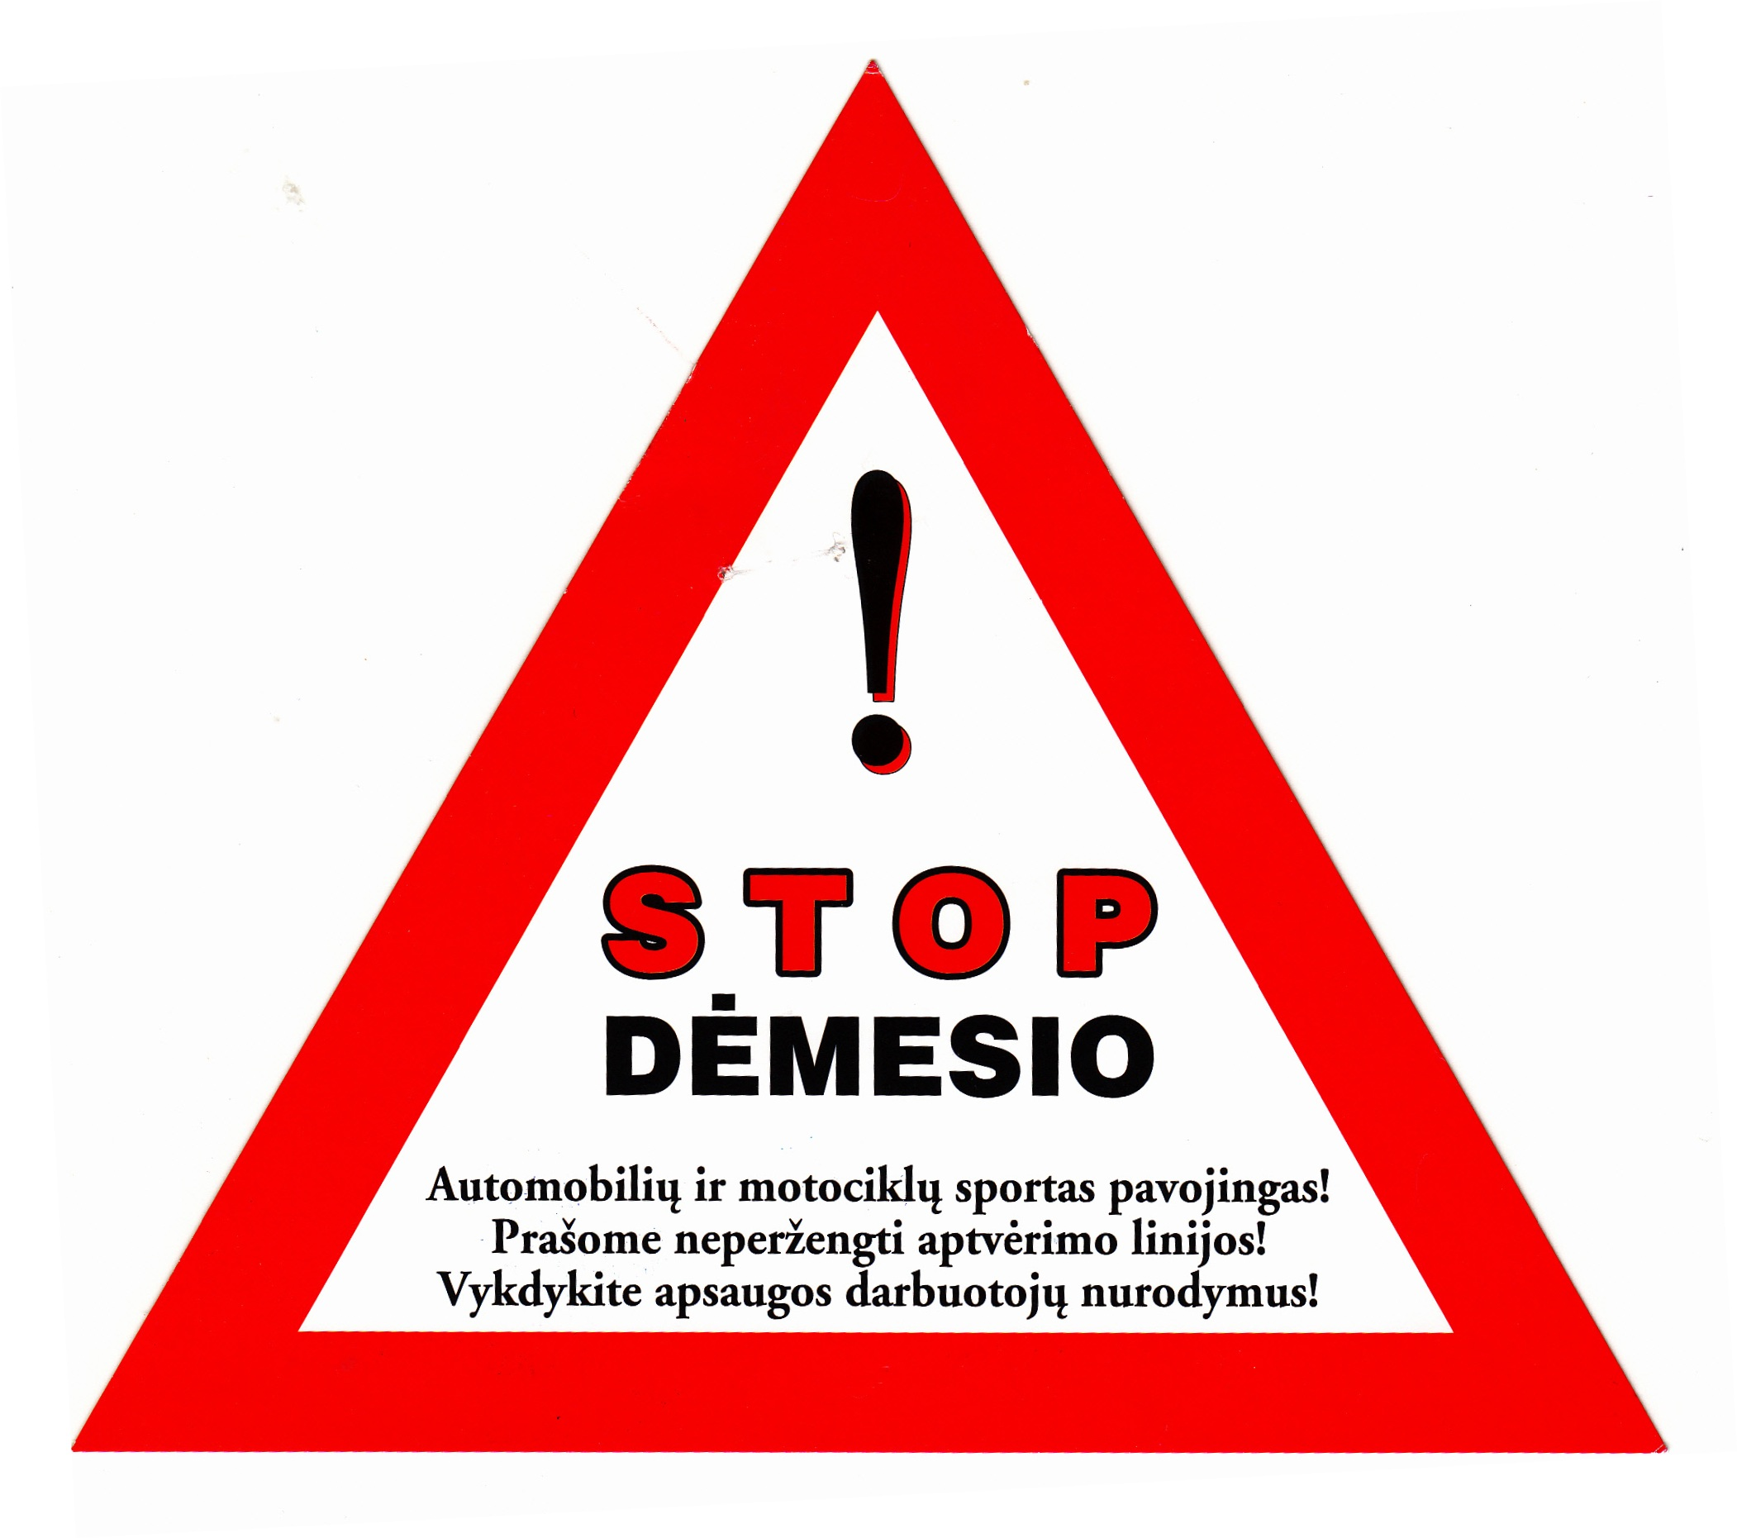

Pavyzdinis lipdukas sportiniams automobiliams, naudojantiems kurą - bioetanolis. 